Sveučilište u Zagrebu
Veterinarski fakultet

Kristina Rakić

UČINAK EGZOGENOG MELATONINA NA MORFOMETRIJSKE OSOBITOSTI SPERMIJA JARČEVA IZVAN RASPLODNE SEZONE

Zagreb, 2017.

Ovaj je rad izrađen u Klinici za porodništvo i reprodukciju i u Zavodu za fiziologiju i radiobiologiju Veterinarskog fakulteta Sveučilišta u Zagrebu pod vodstvom doc. dr. sc. Silvija Vince i dr. sc. Ivone Žure Žaje i predan je na natječaj za dodjelu Rektorove nagrade u akademskoj godini 2016./2017.

POPIS KRATICA

ASTMA: računalno potpomognuta morfometrijska analiza sperme (engl. computer-assisted sperm morphometry analysis)
eCG: konjski korionski gonadotropini (engl. equine chorionic gonadotropin)
TFSF: ukupni funkcionalni broj spermija (engl. total functional sperm fraction)

SADRŽAJ

1. UVOD 1
2. HIPOTEZA 8
3. OPĆI I SPECIFIČNI CILJEVI RADA 9
4. MATERIJALI I METODE 10
4.1. Držanje životinja 10
4.2. Dizajn pokusa i postupak sa životinjama 12
4.3. Polučivanje ejakulata i ocjenjivanje libida 12
4.4. Ocjena ejakulata 12
4.5. Statistička obrada podataka 16
5. REZULTATI 18
5.1. Antioksidacijska zaštita i intenzitet lipidne peroksidacije 18
6. RASPRAVA 32
7. ZAKLJUČCI 37
8. ZAHVALA 39
9. LITERATURA 40
10. SAŽETAK 46
11. SUMMARY 48
12. ŽIVOTOPIS 50

1. UVOD

U umjerenom klimatskom pojasu rasplodna je sezona malih preživača od sredine ljeta do sredine zime, tj. započinje i traje u djelu godine kada je razdoblje kraćeg trajanja dana. Stoga su ovce i koze u umjerenom klimatskom pojasu od veljače do lipnja u stanju spolne neaktivnosti, kada se njihovo spolno ponašanje, fiziološka aktivnost i izlučivanje feromona mijenjaju odnosno smanjuju (SARLÓS i sur., 2013., OGNJENOVIĆ, 2016.).
Obzirom na navedeno, opskrba tržišta jarećim i janjećim mesom te mlijekom i mliječnim proizvodima je sezonska. Ukoliko proizvođači žele odgovoriti zahtjevima tržišta i opskrbljivati ga svojim proizvodima tijekom cijele godine, nužno je upravljanje rasplođivanja domaćih životinja kao što su ovce i koze uporabom biotehnologijskih postupaka u asistiranoj reprodukciji koje obavljaju doktori veterinarske medicine. Osim navedenog nužan je i pravilan pasminski odabir koji je preduvjet za ostvarivanje visokih prinosa (GRIZELJ i sur., 2011., OGNJENOVIĆ, 2016.). Suvremeno kozarstvo i ovčarstvo, zbog intenzivnog uzgoja teži proizvodnji visoko kvalitetnih proizvoda animalnog podrijetla iz organskog uzgoja tijekom cijele godine. Upravljanje reproduktivnim svojstvima stada uključuje hormonske i nehormonske metode. Tako su u kontroli reprodukcije malih preživača u primjeni sporo otpuštajući implantati melatonina su više od trideset godina. Naime, u malih preživača, sezonska reproduktivna aktivnost regulirana je endogenim hormonskim ritmom, koji je sinkroniziran podražajima iz okoliša, od kojih je najvažniji fotoperiod. Stoga je spolni ciklus malih preživača reguliran izlučivanjem hormona melatonina iz epifize tijekom noćnih sati, a osim toga ovisan je i o genetskim te okolišnim čimbenicima (DELGADILLO i sur., 2001., GRIZELJ i sur., 2011.). Dakle, melatonin ima središnju funkciju u prilagodbi cirkadijanog ritma (CAJOCHEN i sur., 2003) i sezonskih promjena (MALPAUX i sur., 2001.) zbog povećanja njegove koncentracije tijekom noći u krvi malih preživača (CASAO i sur., 2010., EGERSZEGI i sur., 2014.). Osim toga melatonin je značajan u mnogim fiziološkim funkcijama živčanog, imunosnog, reproduktivnog, gastrointestinalnog sustava, itd., a opsežno se istražuje i njegovo antioksidativno djelovanje (REITER i sur, 2009., HARDELAND i sur., 2011., CARPENTIERI i sur., 2012., EGERSZEGI i sur., 2014.).
Koze su u umjerenom klimatskom pojasu sezonski poliestrične životinje, odnosno znakove spolnog žara pokazuju u pravilnim vremenskim razmacima samo tijekom rasplodne sezone. Ostatak godine koze se nalaze u razdoblju spolnog mirovanja ili anestrusa (GRIZELJ i sur., 2011., OGNJENOVIĆ, 2016.). Iako se proizvodnja sjemena u jarčeva zbiva tijekom cijele godine, u njih je kao i u koza zamijećen utjecaj rasplodne sezone na plodnost. Naime, kakvoća ejakulata jarčeva je znatno lošija izvan rasplodne sezone (CHEMINEAU i sur., 1992., AL-GHALBAN i sur, 2004.). Tako je tijekom rasplodne sezone spolna aktivnost jarčeva izražena, a znatno je slabija izvan rasplodne sezone. Tada je i koncentracija testosterona jarčeva znatno niža pa je slabije izražen libido, obujam i masa testisa također su manji, a posljedično tome je i kakvoća ejakulata lošija (AL-GHALBAN i sur, 2004., DELGADILLO i sur., 2004., SAMARDŽIJA i sur., 2010.).
No, spolna aktivnost jarčeva izvan rasplodne sezone u suptropskom klimatskom pojasu može biti inducirana izlaganjem jarčeva umjetnom osvjetljenju i potonjom aplikacijom melatoninskih implantata (DELGADILLO i sur., 2001., RAMADAN i sur., 2009., ŽURA ŽAJA, 2016.). Učinak egzogenog melatonina znatno se više istraživao u ovnova, i to u rasplodnoj sezoni, gdje je i zabilježen njegov bolji učinak na standardne pokazatelje kakvoće ejakulata (volumen ejakulata, gibljivost i morfologiju spermija, koncentraciju spermija i ukupan broja spermija u ejakulatu). No, jednako tako prethodna istraživanja o učinku melatonina izvan rasplodne sezone u ovnova i jarčeva dala su oprečne rezultate, od podataka da nije bilo nikakvog učinka melatonina, do podataka da se pozitivan učinak očitovao djelomičnim poboljšanjem i to samo nekih svojstava ejakulata (KAYA i sur., 2000., RAMADAN i sur., 2009., BUFFONI i sur., 2015., FAZLI-NEZAD i sur., 2016.). Primjerice, RAMADAN i sur. (2009.) su ustvrdili pozitivan učinak u nekim reproduktivnim pokazateljima jarčeva kao što su: povećanje razine libida, ukupnog funkcionalnog broja spermija i smanjenje udjela mrtvih spermija u ejakulatu, nakon njihova izlaganja umjetnom osvjetljenju i aplikacije melatoninskih implantata izvan rasplodne sezone (ŽURA ŽAJA, 2016.). Morfometrijska mjerenja osobitosti spermija u domaćih životinja intenzivno se istražuju u novije vrijeme, ali u dostupnoj literaturi nema podataka o učinku egzogenog melatonina na morfometrijske osobitosti spermija ni jarčeva niti ovnova u rasplodnoj sezoni kao ni izvan nje.
Upravljanje rasplođivanjem domaćih životinja ima, između ostalog, tendenciju smanjenja broja rasplodnjaka na farmama i centrima za umjetno osjemenjivanje uz istodobnu potražnju, odnosno selekciju izvrsne kakvoće ejakulata. Obzirom na važnost spermija u reproduktivnom procesu, razvijeno je mnoštvo metoda za analizu kakvoće i funkcije spermija (HIDALGO i sur., 2005.). Procjena kakvoće sjemena način je procjene potencijala plodnosti rasplodnjaka, te je osnovno sredstvo za izračun doza spermija za umjetno osjemenjivanje koje se mogu dobiti od jednog ejakulata. Gibljivost spermija je jedan od pokazatelja u standardnoj procijeni ejakulta rasplodnjaka koji se najčešće koristio, dok je morfološka analiza spermija imala sekundarno mjesto u primjeni, jer je za spomenutu analizu potrebno puno više vremena zbog složenosti metodologije. Podrazumijeva se da spermiji u ejakulata koji nisu gibljivi neće moći oploditi jajne stanice, no na samu gibljivost spermija utječu mnogi okolišni čimbenici, dok je morfologija spermija povezana s spermatogenezom i procesima sazrijevanja spermija u epididimsu (THURSTON i sur., 2001., YANIZ i sur., 2015., VALVERDE i sur., 2016.). Stoga je procjena morfologije spermija od izuzetnog značaja u procjeni oplodnog potencijala rasplodnjaka te se preporuča kao sastavni dio spermograma domaćih životinja (RODRÍGUEZ-MARTÍNEZ, 2003., PEÑA i sur., 2005.). Nepravilna je morfologija spermija važan pokazatelj smanjene plodnosti u muškaraca (KRUGER i sur., 1993.), pastuha (LOVE, 2011.) i bikova (NAGY i sur., 2013.). U procjeni morfologije spermija analiziraju se veličina i oblik glave spermija, oblik i duljina središnjeg dijela i rep spermija. Preciznije analize dobivaju se procjenom integriteta akrosome i stanične membrane spermija.
Unatoč prividnoj jednostavnosti u građi, spermij je specijalizirana stanica koja pokazuje veliku raznolikost u veličini i obliku u različitih životinjskih vrsta (GAGE, 1998., HIDALGO i sur., 2005.). Primjerice, spermiji bika i muškaraca, imaju oblik glave koji podsjeća na veslo, spermiji glodavaca imaju oblik glave poput kuke, a spermiji pijetlova vretenastu glavu koju je uglavnom teško razlikovati od središnjeg djela spermija.

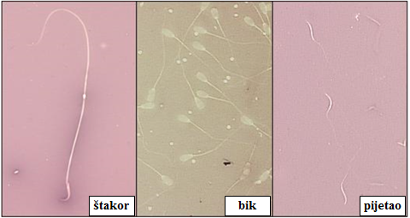
Slika 1. Spermiji štakora, bika i pijetla. Slike su izrađene na istom povećanju.
(Preuzeto od: http://www.vivo.colostate.edu/hbooks/pathphys/reprod/semeneval/morph.html)

Rezultati procjene morfologije spermija izražavaju se u udjelu (%) spermija normalne morfologije u pretraživanom uzorku ejakulata. U svakom ejakulatu uvijek je prisutan udio morfološki patoloških oblika spermija, a ukoliko je prisutan prekomjeran udio takvih spermija, oplodna sposobnost rasplodnjaka je smanjena (HIDALGO i DORADO, 2009.). Osim navedenog značajno je utvrditi, odnosno klasificirati uočene patološke oblike spermija u pretraživanom uzorku, a obično se koriste dvije osnovne podjele, odnosno razlikujemo primarne i sekundarne patološke oblike spermija (CERGOLJ i SAMARDŽIJA, 2006.). Nepravilnosti građe spermija može se očitovati na glavi, središnjem dijelu i repu, no, neki spermiji mogu imati nepravilnosti na više spomenutih dijelova. Naime, jedna od glavnih funkcija specifičnog oblika spermija je zaštita i prijenos očinskog haploidnog genoma do jajne stanice. Genetska informacija nalazi se unutar glave spermija te čini oko 65% od ukupnog volumena glave spermija (SINHA i sur., 2014.). Prethodna su istraživanja pokazala da je smanjenje površine glave spermija povezano sa smanjenom plodnošću bikova (BARTH i sur., 1992.). Nadalje, nepravilnosti građe glave spermija povezane su s smanjenom plodnosti rasplodnjaka, smanjenom sposobnošću spermija da se veže za jajnu stanicu, s smanjenom kakvoćom embrija i ranom embrionalnom smrtnošću (AGGARWAL i sur., 2007., YANIZ i sur., 2012., SINHA i sur., 2014., YANIZ i sur., 2015., VALVERDE i sur., 2016.). Primarni patološki oblici spermija težeg su stupnja i smatra se da nastaju u epitelu zavijenih sjemenih kanalića testisa. Sekundarni patološki oblici blažeg su stupnja nepravilnosti te se smatra da nastaju tijekom prolaska spermija kroz epididimis i/ili nakon ejakulacije u daljnjem postupku sa sjemenom (CERGOLJ i SAMARDŽIJA, 2006.).
Stvaranje muških gameta rezultat je opsežne stanične diferencijacije i preobrazbe okruglastih spermatida u izrazito polarizirane i gibljive stanice. Većina složenih biokemijskih, fizioloških i morfoloških zbivanja stanične diferencijacije odvija se u testisima tijekom procesa spermiogeneze i to uglavnom pod genomskom regulacijom gameta. Međutim, kada se DNK počne kondenzirati u izduženim spermatidama, proces transkripcije DNK-a u spermatogonijama smanjuje se, a zatim zaustavlja. U završnom testikularnom stadiju diferencijacije muških gameta, spermiji koji nisu gibljivi pa stoga ni plodni, podvrgnuti su dodatnoj, diskretnoj i nužnoj postgonadnoj modifikaciji da bi postali sposobni oploditi jajnu stanicu. Smatra se da prisutnost specifičnog mikrookoliša spermija tijekom navedenih stadija modifikacije u epididimisu ima važnu funkciju u kontroli i indukciji završnih promjena stanične membrane spermija te u njihovoj zaštiti (DACHEUX i sur., 2005.).
Postoje mnoge različite tehnike bojanja razmaza sjemena za procjenu morfologije spermija. No, najčešće se koristi nigrozin-eozin bojanje („supravitalno bojanje po Bloomu”), jer je učinkovito, jednostavno i, osim toga omogućava dobru vizualizaciju spermija. Nadalje, spomenuto bojanje jedna je od metoda bojanja koja omogućava procjenu cjelovitosti stanične membrane spermija s mogućnošću istodobne procjene i morfologije spermija. Nigrozin bojom postiže se tamna pozadina na kojoj se spermiji ističu kao svijetlo obojeni oblici. „Živi“ spermiji ne primaju eozin boju i bijele su boje, dok „mrtvi” spermiji (tj. oni koji nemaju cjelovitu staničnu membranu) propuštaju eozin kroz membranu koji ih tada oboji ružičasto. Za procjenu morfologije spermija može se koristiti i boja toluidin modrilo, ali tehnika bojanja je složenija te zahtijeva više vremena od nigrozin-eozin metode (CERGOLJ i SAMARDŽIJA, 2006.).
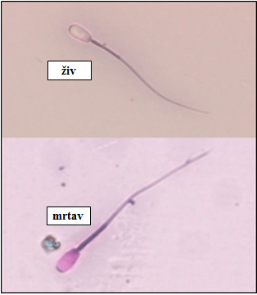
Slika 2. Spermiji jarca („živi i mrtvi“).
Rezultati morfometrijskih mjerenja spermija u ejakulatu rasplodnjaka mogu se mijenjati ovisno o unutarnjim i vanjskim čimbenicima. U unutarnje čimbenike ubrajaju se genetski čimbenici, životna dob i spolna zrelost, a vanjski čimbenici uključuju okolišne čimbenike, kao i one vezane uz obradu uzoraka ejakulata i morfometrijske analize (ŁĄCKA i sur., 2016.). Varijabilnost morfologije spermija u njihovoj distribuciji zabilježene su u različitih životinjskih vrsta između životinja iste vrste, ali i između uzoraka sjemena istog mužjaka (HIDALGO i sur., 2008., VICENTE-FIEL i sur., 2013.). No, u uzorcima sjemena ovnova utvrđena je ustaljena distribucija morfologije glave spermija (SANCHO i sur., 1998.). Nakon što se standardizira morfometrijska analiza ejakulata (za svaku životinjsku vrstu te metodologija pripreme i bojenje uzorka), može pružiti relevantna saznanja u studijama evolucijske biologije, spermatogeneze i spermiogeneze, procjene kakvoće spermija u ejakulatu, uključujući i procjenu oplodnog potencijala mužjaka, sposobnost zamrzavanja sjemena i/ili učinka toksičnih tvari na reproduktivno zdravlje i učinkovitost (BOERSMA i sur., 1999., YANIZ i sur., 2015.).
Sustavi računalno potpomognute morfometrijske analize sperme (engl. computer-assisted sperm morphometry analysis, ASMA) unaprijedili su procjenu morfologije spermija, s precizno ponavljajućim mjerenjima dimenzija glave spermija u različitih životinjskih vrsta (GRAVANCE i sur., 1996.), uključujući jarčeve (HIDALGO i sur., 2006., GRAVANCE i sur., 1996., HIDALGO i sur., 2005.). Nadalje, morfometrijska mjerenja glave spermija mogu se koristiti u boljim klasifikacijskim tehnikama primjenom postupaka statističkog modeliranja. U tom pogledu, ASMA tehnologija i multivarijatne statističke metode, uključujući diskriminacijsku analizu i grupiranje podataka, uspješno su korištene za procjenu morfoloških klasa/podskupina glave spermija u nekoliko životinjskih vrsta (THURSTON i sur., 2001., BUENDÍA i sur., 2002., ESTESO i sur., 2006., RUBIO-GUILLÉN i sur., 2007.).
Prisutnost različitih subpopulacija spermija u ejakulatu sisavaca danas je opće prihvaćena činjenica u znanstvenoj zajednici. Podrijetlo subpopulacija spermija još uvijek nije u potpunosti razjašnjeno, no pretpostavlja se da razlike pojedinačnih spermija nastaju tijekom spermatogeneze, a i njihovom različitom stupnju sazrijevanja i „životnoj dobi“ nakon što ejakulacijom napuštaju rep epididimisa (ABAIGAR i sur., 1999., PENA i sur., 2005.). Smatra se da se subpopulacije spermija u ejakulatu odlikuju njihovim funkcionalnim i strukturnim obilježjima, a udio svake subpopulacije povezan je s sposobnošću oplodnje i skladištenja sjemena (MATÁS i sur., 2011.).
Računalna analiza slike sve se više primjenjuje na različitim dijagnostičkim postupcima u kliničkim laboratorijima, što omogućuje numeričku ocjenu i najsuptilnijih promjena nedostupnih vizualnom pregledu (NAFE, 1991., RUSSACK, 1994.), te time omogućuje tako objektivnu kvantifikaciju određenih pokazatelja pa tako i morfometrijskih osobitosti spermija. Sustav za analizu slike sastoji se od mikroskopa, visoko rezolucijske kamere, monitora, računala i podržavajućeg programa za prihvat i analizu slike. Pomoću video kamere svjetlosni mikroskop sliku pretvara u analogni električni signal koji se potom u računalu digitalizira u elemente slike nazvane pikseli (BARTELS i THOMPSON, 1994.). Ljudsko oko u stanju je razlučiti 30-40 nijansi sivila po slici, dok računalo može razlučiti 256 nijansi po svakom pikselu (KISNER, 1988.). Digitalni signal može se vratiti natrag u analogni signal i biti prikazan na monitoru koji ima snažnu rezoluciju kako bi se prepoznali istraživani detalji staničnih struktura. Najčešće korištena metoda je interaktivna računalna analiza slike, gdje se računalnim mišem dijelom automatski, dijelom ručno, ocrtavaju konture struktura koje su od interesa za mjerenje (KARDUM, 2016.).
BAAK (1985.) definira morfometriju kao kvantitativni opis geometrijskih struktura u svim dimenzijama. Numeričkom objektivizacijom opaženih struktura omogućuje se reproducibilnost metode, a od velikog je značenja što se može koristiti standardno obrađeni materijal, primjerice razmaz sjemena obojan eozin-nigrozin metodom. Osim toga, rezultati mjerenja (primarni podaci) mogu se koristiti za izračun novih podataka (sekundarni podatci), a koji se tada mogu statistički obraditi (OBERHOLZER i sur., 1991.). Prednost je u tome što je jeftina i tehnički jednostavna, a mogu se određivati različiti planimetrijski pokazatelji (BAAK, 1985., VAN DIEST i sur., 1991., KARDUM, 2016.).
Morfometrijski pokazatelji koji se koriste u određivanju morfometrijskih osobitosti spermija mogu se podijeliti na: 1. Jednostavne/primarne pokazatelje (mjerni pokazatelji): površina, opseg, duljina, širina, minimalni polumjer, maksimalni polumjer (izražavaju se kao jedinične vrijednosti); 2. Pokazatelje oblika (engl. shape parameters) koji mjere (ne)pravilnosti objekta, a izražavaju se kao nejedinične vrijednosti: pravilnost (engl. regularity; π x duljina x širina / 4 x površina), naboranost (engl. rugosity; 4π x površina/opseg²); pokazatelje izduženosti objekta (omjer dužine i širine), eliptičnost (engl. ellipticity; duljina / širina) i elongacija (engl. elongation; (duljina − širina) / (duljina + širina) izračunati prema HIDALGO i sur. (2005.); 3. Ostali pokazatelji (različite mjere i omjeri): duljina spermija (duljina glave + duljina repa); duljina glave / duljina spermija, duljina glave / duljina repa, duljina repa / duljina spermija, opseg glave / duljina spermija, površina glave / duljina spermija, duljina glave x širina glave / duljina spermija.

2. HIPOTEZA

Pretpostavka je da postoje razlike u vrijednostima izmjerenih i izračunatih pokazatelja morfometrijskih osobitosti spermija kontrolne i pokusne/melatoninske skupine jarčeva s melatonskim implantatima izvan rasplodne sezone. Ukoliko se dokaže da melatonin ima pozitivan učinak na kakvoću, odnosno da utječe na poboljšanje poželjnih morfometrijskih osobitosti spermija, mogao bi se koristiti za umjetno osjemenjivanje koza izvan rasplodne sezone te za zamrzavanje i pohranjivanje spermija.

3. OPĆI I SPECIFIČNI CILJEVI RADA

Glavni cilj ovoga rada je odrediti morfometrijske osobitosti glave i repa spermija u jarčeva pasmine Francuska alpina. Isto tako cilj je bio istražiti primjenu kombinacije multivarijatne statističke analize s računalno potpomognutom analizom za identifikaciju morfometrijskih subpopulacija spermija u ejakulatu jarčeva. Dobivene bi se spoznaje mogle primijeniti u odabiru adekvatnih metoda za poboljšanje spermograma rasplodnih jarčeva, a u cilju genetskog unaprejeđenja koji se odražava kroz uspješniji komercijalni uzgoj stoke odnosno proizvoda animalnog podrijetla.

Specifični ciljevi:
- Izmjeriti, izračunati i usporediti vrijednosti pokazatelja morfometrijskih osobitosti spermija između kontrolne i pokusne/melatoninske skupine jarčeva tijekom pokusnog razdoblja (izvan rasplodne sezone).
- Usporediti dobivene podatke pokazatelja morfometrijskih osobitosti spermija kontrolne i melatoninske skupine jarčeva tijekom pokusnog razdoblja (dobivenih pomoću računalno potpomognute analize sjemena) različitim statističkim metodama (standardne statističke metode poput ANOVE vs. multivarijatne metode poput diskriminacijske analize i grupiranja podataka).
- Utvrditi subpopulacije spermija prema morfometrijskim pokazateljima glave i repa spermija te istražiti postojanje razlike u udjelu pojedinih subpopulacija spermija između istraživanih skupina.
- Istražiti utjecaj dobi jarčeva na morfometrijske pokazatelje glave i repa spermija.
- Istražiti povezanost morfometrijskih pokazatelja repa spermija s udjelom gibljivosti spermija u ejakulatu.

4. MATERIJALI I METODE
Fakultetsko vijeće Veterinarskoga fakulteta Sveučilišta u Zagrebu temeljem članka 31. Statuta Veterinarskoga fakulteta Sveučilišta u Zagrebu, na prijedlog Povjerenstva za etiku u veterinarstvu, na 5. redovitoj sjednici održanoj 22. veljače 2017. godine donijelo je odluku da se odobrava provođenje ovog istraživanja (klasa:640-01/17-17/9, ur. br.:251-61-01/139-17-2).

4.1. Držanje životinja
Istraživanje je provedeno na 12 klinički zdravih jarčeva pasmine Francuska alpina u dobi od 2 do 4 godine, tjelesne mase u rasponu od 40 do 60 kg. Jarčevi su bili smješteni na tri obiteljska gospodarstava, međusobno udaljena oko 5 km, u okolici Varaždina, na području djelovanja Veterinarske stanice d.d. Varaždin (područna ambulanta Jalžabet). Na svakoj se farmi nalazilo osamdesetak mliječnih koza te po četiri jarca. Tijekom pokusnog razdoblja jarčevi su bili smješteni u stajama otvorenog tipa zajedno sa kozama, tako da su mužjaci mogli osjetilima prepoznati koze u estrusu (Slika 3.). Jarčevi su dnevno dobivali približno 1 kg smjese (Tablica 1.) u koju je bilo umiješano 23% komercijalne krmne smjese „KzO-Do“; dopunska krmna smjesa za hranidbu koza i ovaca te 2% „Ko-vi dar“; dopunske krmne smjese s visokim udjelom vitamina i minerala za koze i ovce (Koka, Varaždin, Hrvatska). Livadnom sijenu, mineralnim blokovima (sol) i vodi imali su pristup ad libitum.
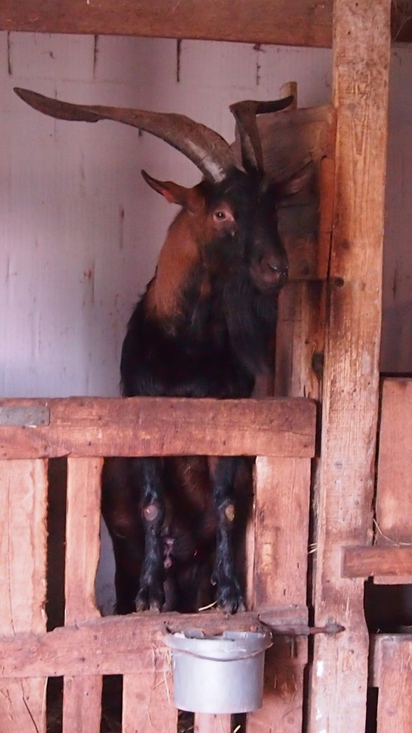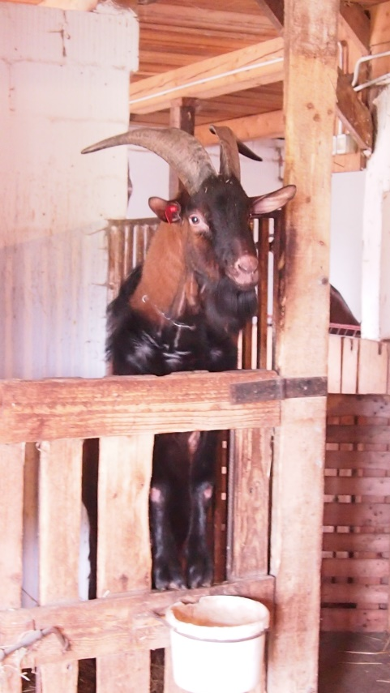
Slika 3. Unutrašnjost staje obiteljskog gospodarstva Kovačić. (fotografirao Velimir Berta, dr. vet. med.)
Tablica 1. Sastav dnevnog obroka/smjese za jarčeve
Sastojci smjese | Udio (%)
Kukuruz | 25,0
Ječam | 20,0
Pšenica | 15,0
Zob | 15,0
Dopunska krmna smjesa „KzO-Do“ª | 23,0
Dopunska krmna smjesa „Ko-vi dar“ª | 2,0
Izračun dopunske krmne smjese  „KzO-Do“, % | 100
Sirove bjelančevine | 30
Sirova vlakna | 20,9
Sirova mast | 1,7
Pepeo | 10,9
Natrij | 0,7
Izračun dopunske krmne smjese  „Ko-vi dar“, % | 100
Pepeo | 11,1
Ca | 29,9
P | 3,0
Na | 2,0
Mg | 2,0
ª Navedeni udjeli minerala i vitamina sadržani su u kilogramu krmne smjese: 8,32 mg bakra, 113 mg cinka, 1,15 mg joda, 75 mg željeza, 75 mg magnezija, 0,23 mg selena, 28 800 IJ vitamina A; 2 950 IJ vitamina D; 29 mg vitamina E; 150 mg nijacina; 800 mg metionina; 11300 mg antioksidansa

4.2. Dizajn pokusa i postupak sa životinjama
Jarčevi su bili podijeljeni u pokusnu i kontrolnu skupinu sa po šest jarčeva u svakoj i bili su držani u istim bioklimatskim uvjetima. Po dva nasumično odabrana jarca sa svake farme (n=6) krajem ožujka dobili su, aplikatorom potkožno s vanjske strane uške 4 melatoninska implantanta; 74 mg melatonina (Melovine®, CEVA, Libourne, Francuska) potkožno s vanjske strane uške te su bili označeni kao pokusna skupina. Kontrolnu su skupinu činila preostala dva jarca na svakoj farmi (n=6) kojima nisu umetnuti implantati melatonina. Za svako polučivanje ejakulata kao fantom su korištene dvije koze kojima je induciran estrus. Protokol sinkronizacije estrusa sastojao se od intavaginalne aplikacije spužvice progestagena (40 mg; Fluorogestone acetate-FGA, Chronogest®, Intervet, Francuska) u periodu od 11 dana, te intramuskularne aplikacije prostaglandina (PGF2α) (75 μg; Estrumate®, Shering-Plough, Francuska) i konjskog korionskog gonadotropina (engl. equine chorionic gonadotropin, eCG), (400 IJ; Folligon®, Intervet, Nizozemska) 48 sati prije vađenja spužvice. Detekcija spolnog žara provedena je od 24 do 30 sata nakon vađenja spužvice.

4.3. Polučivanje ejakulata
Jarčevima je ejakulat polučen pomoću umjetne vagine nakon skoka na fantom (koza u estrusu) što je obavljala uvijek ista osoba/veterinar na koju su jarčevi bili naviknuti. Ejakulat je polučivan jedanput tjedno u jutarnjim satima od početka ožujka do početka lipnja (izvan rasplodne sezone). Iako je melatonin apliciran krajem ožujka (zadnji tjedan u ožujku) jarčevi su od početka pokusa bili podijeljeni u skupine kako bi se ustanovila eventualna varijacija između skupina prije same aplikacije melatonina. Svakom jarcu ejakulat je polučen 4 puta mjesečno, odnosno ukupno 12 puta tijekom pokusnog razdoblja od 3 mjeseca.

4.4. Ocjena ejakulata
Odmah po uzimanju ejakulata načinjena je provjera čistoće i volumena ejakulata, zatim makroskopska i mikroskopska procjena ejakulata te određivanje koncentracije ejakulata. Volumen ejakulata je određen direktnim očitavanjem u graduiranom spermohvataču. Masovno gibanje i gibljivost spermija procjenjena su u nativnom ejakulatu pomoću binokularnog mikroskopa Axiostar Plus (Carl Zeiss MicroImaging GmbH, Göttingen, Njemačka) s ugrađenim spermotermom. Kapljica sjemena od 10 µL stavljena je na zagrijanu predmetnicu pomoću pipete. Staklene su predmetnice fiksirane na spermotermu, a potom su uzorci sperme pregledani na masovno gibanje najprije pod povećanjem od 100 x, a potom pod povećanjem od 200 x na gibljivost spermija gdje je kapljica sjemena prekrivena zagrijanom pokrovnicom. Procjena masovnog gibanja spermija izražena je ocjenom od nula do četiri plusa (0 - potpuno mirovanje; + slabo valovito gibanje; ++ valovito gibanje; +++ jako valovito gibanje; ++++ izmjenjuju se tamnije i svjetlije pruge koje se komešaju, nestaju i ponovno nastaju – vihorenje). Prosudba gibljivosti spermija izražena je u postotcima (%). Za procjenu postotka živih i mrtvih spermija u razmazima sjemena, korišten je postupak supravitalnog bojanja prema Bloom-u, a za određivanje morfološki normalnih i patoloških oblika spermija korišten je postupak bojanja prema Farelly-ju u kojem su spermiji obojeni gotovim komercijalnim kompletima (Minitube, Tiefenbach, Njemačka). Postupak supravitalnog bojanja prema Bloom-u uključuje primjenu boja eozina i nigrozina. Pri tome se jedna manja kap sjemena, veća kap eozina i dvije kapi nigrozina nakapavaju na jednu stranu čiste, odmašćene i zagrijane predmetnice. Potom se kapljice čistim štapićem pažljivo promiješaju i načini se razmaz, koji se suši na toplom mjestu. Mrtvi se spermiji koji nisu imali cjelovitu staničnu membranu obojaju eozinom, dok cjelovite stanične membrane živih spermija ne popuštaju boje te ostaju neobojani. Boja nigrozina odgovorna je za stvaranje tamne pozadine koja olakšava procjenu spermija. Postupak bojanja osušenog razmaza nativnog sjemena prema Farelly-ju uključuje primjenu triju otopina: otopinu za fiksaciju razmaza (A), otopina anilinskog modrila (B) i otopina gencijan ljubičaste boje (C). Osušeni se razmaz sjemena uranja u otopinu A na 10 sekundi, zatim u otopinu B na 20 sekundi nakon čega se razmaz dobro ispere s vodom. Potom se razmaz uranja u otopinu C na 5 sekundi i ponovno dobro ispire vodom te ostavlja da se osuši 12 sati. Plavo-ljubičasta kontrastna boja omogućuje diferencijalnu vizualizaciju glave, akrosome, ekvatorijalnog i središnjeg dijela te repa spermija. Ovim postupkom moguće je razlikovati morfološki normalne i patološke oblike spermija, kao i identificirati tip patološkog oblika spermija. Osušeni preparati za ocjenu supravitalnog bojanja prema Bloom-u procjenjivani su mikroskopski pod povećanjem od 400 x, a pregledano je 200 spermija. Udio živih, odnosno neobojanih spermija izražen u postocima (%). Za ocjenu udjela morfološki normalnih i patoloških oblika spermija u ejakulatu prema Farelly-ju pregledano je također 200 spermija po preparatu koji su pregledani pomoću fazno-kontrasnog mikroskopa Olympus BX50F (Olympus, Tokyo, Japan), najprije pod srednjim povećanjem, a potom pod imerzijom pod povećanjem od 1000 x i izraženi su u postocima (%). Koncentracija spermija u ejakulatu (broj spermija u 1 mL ejakulata), utvrđena je elektronskim brojačem „Accucell photometer tip 60CI0394“ (IMV technologies, Normandija, Francuska). Uređaj je prije svake upotrebe kalibriran i podešen na postavke za brojanje spermija jarčeva u 1 mL. Ejakulat se prije određivanja koncentracije spermija razrijedio tako da se u kivetu otpipetira 990 µL 0,9%-tne otopine NaCl i 10 µL nativnog sjemena te potom promiješa. Ukupan broj spermija u ejakulatu dobiven je umnoškom volumena i koncentracije ejakulata, a ukupni funkcionalni broj spermija (engl. total functional sperm fraction; TFSF; x 10⁹) umnoškom ukupnog broja spermija u ejakulatu, gibljivih spermija i spermija normalne morfologije (RAMADAN i sur., 2009., OGNJENOVIĆ, 2016., ŽURA ŽAJA, 2016.).

4.5. Morfometrijska analiza spermija
Računalna analiza slike izvršena je na osobnom računalu korištenjem programa „SFORM“ (VAMSTEC, Zagreb, Hrvatska). Sustav se sastoji od visokorezolucijske kamere u boji (Donpisha 3CCD) koja sliku pod objektivom povećanja 40 x iz svjetlosnog mikroskopa Olympus BX 41 digitalizira i prenosi u osobno računalo. Morfometrijska analiza spermija jarčeva provedena je na obojenim razmazima sjemena metodom prema Bloomu jer je ovom metodom bojenja vidljiv središnji dio repa spermija. Ukupno je analizirano 144 obojanih razmaza spermija (72 razmaza po skupini ukupno, odnosno 24 razmaza mjesečno po skupini). Na njima je izmjereno oko 50-ak spermija po svakom obojanom razmazu, odnosno ukupno 7289 spermija (živih i mrtvih). Analizirane su samo glave spermija koje se nisu preklapale s drugim spermijima ili nečistoćama i repovi koji nisu bili presavijeni. Granice glave, središnjeg djela i repa spermija označavane su interaktivno (najprije glava, zatim središnji dio, a potom rep spermija) uz ručnu korekciju računalnim mišem (Slika 4.). Za glavu i središnji dio spermija određene su: površina (μm²), opseg (μm), minimalni i maksimalni polumjer (μm), duljina i širina (μm), a za rep spermija određene su duljina u mikrometrima. Pokazatelji oblika za glavu spermija izračunati su prema HIDALGO i sur. (2005.) pomoću primarnih pokazatelja i to: pravilnost (engl. regularity; π x duljina x širina/4 x površina), naboranost (engl. rugosity; 4π x površina/opseg²), eliptičnost (engl. ellipticity; duljina/širina) i elongacija (engl. elongation; (duljina − širina)/(duljina + širina). Izračunata je i duljina spermija (duljina glave + duljina repa spermija) te različiti omjeri primarnih pokazatelja: duljina glave/duljina spermija, duljina glave/duljina repa, duljina repa/duljina spermija, opseg glave/duljina spermija, površina glave/duljina spermija, duljina glave x širina glave/duljina spermija.
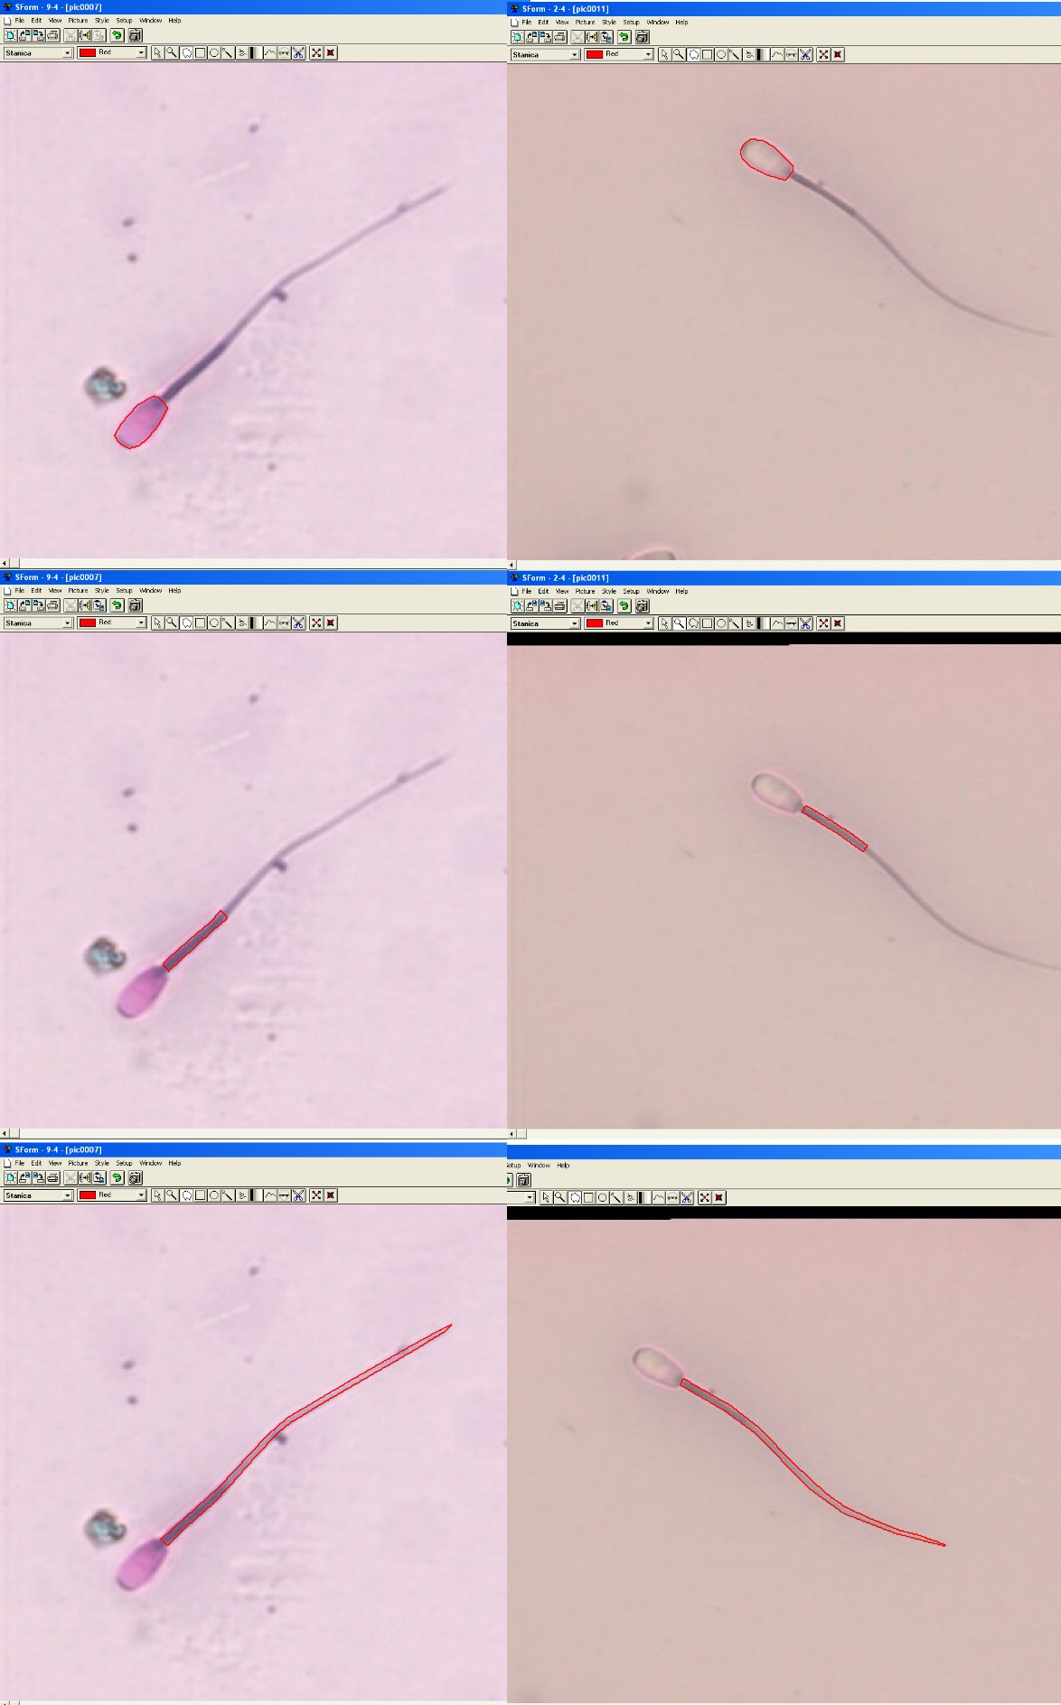
Slika 4. Morfometrijska analiza spermija

4.6. Statistička obrada podataka
Statistička analiza podataka učinjena je pomoću programskog paketa SAS 9.4 (Statistical Analysis Software 2002-2012 by SAS Institute Inc., Cary, SAD). Deskriptivna statistika napravljena je pomoću modula PROC MEANS i PROC FREQ.
Kod testiranja pojedinih podataka morfometrijskih pokazatelja vremensko razdoblje trajanja pokusa od 3 mjeseci podijeljeno je na 6 razdoblja, tako da je svaki mjesec podijeljen u prvu i drugu polovicu. Dob jarčeva je kategorizirana u tri skupine: skupina 1 (1 - 1,5 godina), skupina 2 (>1,5 - 2,5 godine), skupina 3 (>2,5 godine). Pomoću primarnih pokazatelja glave spermija (duljina, širina, površina i opseg) izračunata su četiri sekundarna pokazatelja oblika glave spermija: eliptičnost = duljina/širina; elongacija = [(duljina − širina)/(duljina + širina)]; naboranost = [4π x površina/opseg²]; pravilnost = [π x duljina x širina/4 x površina].
Normalna raspodjela podataka testirana je pomoću modula PROC TRANSREG. Kada su pretpostavke normalne distribucije analiziranih zavisnih varijabli bile narušene te kod heterogenosti varijanci, načinjena je transformacija varijabli pomoću BOX-COX transformacije. Većina morfometrijskih pokazatelja nije imala normalnu distribuciju podataka pa je rađena logaritamska ili eksponencijalna transformacija varijabli.
Brzo testiranje zavisnih varijabli učinjeno je multivarijantnom analizom varijance (MANOVA) temeljene na kriteriju Wilksove lambde pomoću GLM procedure kako bi se dobio uvid o mogućoj statističkoj značajnosti razlika između skupina. Glavni model rađen je pomoću GLIMMIX procedure te je uključivao fiksni efekt skupine, razdoblja, dobi jarčeva i njihove međusobne interakcije te slučajni efekt jarca s ponavljajućim mjerenjima ejakulata kroz razdoblje istraživanja. U modelu je osim interakcije skupine s razdobljem istraživanja testiran i utjecaj dobi jarčeva na vrijednosti morfometrijskih pokazatelja ukupno te između kontrolne i melatoninske skupine u svakom pokusnom razdoblju. Rezultati su izraženi kao srednje vrijednosti najmanjih kvadrata (LSM - least squares means) i standardna pogreška koja je u tablicama prikazana kao skupna standardna pogreška. Za usporedbu srednjih vrijednosti korištena je Tukey-Kramer-ova metoda višestrukih usporedbi na razini statističke značajnosti P<0,05. Podaci su nakon analize, ukoliko su bili transformirani, obrnutom transformacijom vraćeni na originalne vrijednosti i one su kao takve prikazane u tablicama. Podaci morfometrijskih pokazatelja središnjeg dijela i repa spermija testirani su prema gibljivosti spermija (%) analizom varijance (PROC GLM) tako da je napravljena kategorizacija jarčeva prema gibljivosti spermija u tri skupine (skupina (1)<75 %; skupina (2) 75-85%; skupina (3) ≥85%).
Osim pojedinačne analize vrijednosti svakog morfometrijskog pokazatelja rađene su i multivarijantne analize grupiranja (CLUSTERI) podataka kroz nekoliko koraka, kako bi se dobile subpopulacije spermija na osnovu podataka glavnih morfometrijskih pokazatelja, zasebno za mjere glave i mjere repa spermija. Prvi korak je bila analiza glavnih komponenata (PROC FACTOR) kako bi se dobile karakteristične vrijednosti (eigenvalues) morfometrijskih pokazatelja koristeći Kaiserov kriterij (λ≥ 1) pomoću kojih bi se odredio broj glavnih komponenata. Drugi korak je bio da se načini grupiranje podataka pomoću nehijerarhijske analize (metoda K-srednjih vrijednosti i Euklidove udaljenosti) najvažnijih pokazatelja za svaku komponentu iz prethodne analize koristeći PROC FASTCLUS modul. U određivanju broja subpopulacija koristila bi se izlazna statistika FASTCLUS procedure: pseudo F statistika, očekivani ukupni R2 i kriterij kubičnog grupiranja. Kako bi se bolje interpretirali podatci dobivenih subpopulacija spermija učinjena je postupna diskriminacijska analiza (PROC STEPDISC) i testiranje netipičnih vrijednosti (PROC FASTCLUS). Testiranje razlika u distribuciji subpopulacija spermija između skupina učinjeno je koristeći Hi-kvadrat i Mantel-Haenszel Hi-kvadrat test (PROC FREQ), ali su se zbog visokih varijacija subpopulacija razlike testirane unutar mjeseca uzorkovanja, a ne razdoblja pokusa.

5. REZULTATI

5.1. Pojedinačni morfometrijski pokazatelji glave i repa spermija

Morfometrijeska mjerenja su određena na ukupno 7289 spermija. Budući da je postojala razlika između morfometrijskih podataka “živih spermija” (neobojanih) i “mrtvih spermija” (obojani) koji su bili statistički značajno različiti (veća duljina, širina, površina i opseg glave i spojnog dijela repa), za daljnju analizu su uvršteni morfometrijski pokazatelji samo živih spermija (N=6567). Zbog toga što se svakom jarcu ejakulat uzimao više puta, deskriptivnim podatcima je prikazana varijacija unutar jedinki (jarčeva), između jedinki po svakom datumu uzimanja ejakulata te ukupna varijacija morfometrijskih pokazatelja glave i repa (Tablica 2, 3 i 4).
Statističkom analizom pojedinačnih morfometrijskih pokazatelja spermija nije nađena statistički značajna razlika između kontrolne i melatoninske skupine jarčeva po razdobljima uzorkovanja ejakulata (Tablica 5, 6 i 7). Dob jarčeva je imala statistički značajan utjecaj na pojedine morfometrijske pokazatelje ukupno (bez obzira na skupinu i razdoblje), ali nije bilo statistički značajnog utjecaja u križanju s skupinom jarčeva i razdobljem uzorkovanja ejakulata budući da su obje skupine imale podjednaku prosječnu dob životinja.

Tablica 2. Deskriptivni pokazatelji morfometrijskih osobitosti glave spermija jarčeva.
Pokazatelji glave spermija | Varijacije unutar istih jarčeva |  |  |  | Varijacije između jarčeva (prema datumu uzorkovanja) |  |  |  | Ukupno
 | Interval srednje vrijednosti | Interval medijane vrijednosti | Interval standardne devijacije | Interval koeficijenta varijacije (%) | Interval srednje vrijednosti | Interval medijane vrijednosti | Interval standardne devijacije | Interval koeficijenta varijacije (%) | Srednja vrijednost | Medijan | Standardna devijacija | Koeficijent varijacije (%)
Duljina (µm) | 8,79 - 9,28 | 8,80 - 9,29 | 0,28 - 0,57 | 3,18 - 6,16 | 8,76 - 9,74 | 8,73 - 9,70 | 0,35 - 0,55 | 4.08 - 5,98 | 9,17 | 9,11 | 0,52 | 5,66
Širina (µm) | 4,76-4,97 | 4,80-4,98 | 0,23-0,33 | 4,64-6,57 | 4,74-5,23 | 4,81-5,21 | 0.19-0.36 | 3.95-7.31 | 4,19 | 4,87 | 0,29 | 5,89
Minimalni polumjer (µm) | 2,13-2,24 | 2,16-2,23 | 0,13-0,17 | 5,66-7,55 | 2,16-2,36 | 2,16-2,35 | 0.11-0.18 | 4.71-8.05 | 2,21 | 2,22 | 0,15 | 6,87
Maksimalni polumjer (µm) | 4,53-4,79 | 4,51-4,78 | 0,15-1,29 | 3,41-6,24 | 4,53-5,02 | 4,51-5,01 | 0.19-0.28 | 4.17-5.96 | 4,74 | 4,72 | 0,27 | 5,65
Površina (µm²) | 34,28-38,44 | 35,08-38,08 | 2,35-4,21 | 6,63-10,99 | 35,72-41,77 | 34,69-41,77 | 1.95-4.15 | 5.47-10.47 | 37,35 | 36,83 | 3,46 | 9,27
Opseg (µm) | 23,37-24,75 | 23,52-24,68 | 0,79-1,39 | 3,37-5,47 | 23,31-25,79 | 23,37-25,79 | 0.79-1.25 | 3.31-4.94 | 24,43 | 24,29 | 1,19 | 4,89
Eliptičnost | 1,80-1,91 | 1,85-1,93 | 0,09-0,12 | 5,05-6,20 | 1,85-1,93 | 1,85-1,93 | 0.09-0.12 | 4.62-5.85 | 1,88 | 1,87 | 0,1 | 5,57
Elongacija | 0,30-0,32 | 0,30-0,32 | 0,02-0,03 | 7,51-9,32 | 0,30-0,32 | 0,30-0,32 | 0.02-0.03 | 7.05-9.89 | 0,3 | 0,3 | 0,03 | 8,29
Naboranost | 0,78-0,79 | 0,78-0,80 | 0,02-0,02 | 2,32-3,07 | 0,78-0,80 | 0,78-0,80 | 0.02-0.03 | 2.32-3.40 | 0,79 | 0,79 | 0,02 | 2,81
Pravilnost | 0,94-0,96 | 0,94-0,95 | 0,02-0,03 | 2,32-3,00 | 0,94-0,95 | 0,94-0,95 | 0.02-0.03 | 2.48-3.08 | 0,95 | 0,95 | 0,03 | 2,69

Eliptičnost = duljina / širina
Elongacija = [(duljina − širina) / (duljina + širina)]
Naboranost = [4π x površina / opseg²]
Pravilnost = [π x duljina x širina / 4 x površina]

Tablica 3. Deskriptivni pokazatelji morfometrijskih osobitosti repa spermija jarčeva.
Pokazatelji središnjeg dijela repa i duljina repa spermija | Varijacije unutar istih jedinki |  |  |  | Varijacije između jarčeva (prema datumu uzorkovanja) |  |  |  | Ukupno
 | Interval srednje vrijednosti | Interval medijane vrijednosti | Interval standardne devijacije | Interval koeficijenta varijacije (%) | Interval srednje vrijednosti | Interval medijane vrijednosti | Interval standardne devijacije | Interval koeficijenta varijacije (%) | Srednja vrijednst | Medijan | Standardna devijacija | Koeficijent varijacije (%)
Duljina središnjeg dijela (µm) | 12,41-13,30 | 12,35-13,45 | 0,59-0,89 | 4,64-6,71 | 12,56-13,75 | 12,45-13,62 | 0,45-0,86 | 3,51-6,74 | 12,95 | 2,89 | 0,74 | 5,69
Širina središnjeg dijela (µm) | 1,80-2,20 | 1,74-1,87 | 0,34-0,80 | 20,02-36,23 | 1,69-2,18 | 1,65-2,03 | 0,31-0,66 | 18,60-32,00 | 1,9 | 1,8 | 0,47 | 24,54
Minimalni polumjer središnjeg dijela (µm) | 0,40-0,49 | 0,37-0,52 | 0,14-0,22 | 31,51-46,06 | 0,41-0,50 | 0,41-0,52 | 0,12-0,19 | 26,36-44,37 | 0,46 | 0,52 | 0,16 | 35,34
Maksimalni polumjer središnjeg dijela (µm) | 6,38-6,84 | 6,36-6,94 | 0,32-0,41 | 4,97-6,08 | 6,44-7,08 | 6,39-7,02 | 0,24-0,44 | 3,67-6,67 | 6,65 | 6,62 | 0,39 | 5,89
Opseg središnjeg dijela (µm) | 28,51-30,69 | 28,40-30,69 | 1,15-1,79 | 3,97-6,04 | 28,57-31,49 | 28,46-31,25 | 1,05-1,78 | 3,59-5,69 | 29,64 | 29,46 | 1,65 | 5,58
Površina središnjeg dijela (µm²) | 17,57-19,95 | 17,63-19,92 | 1,23-2,91 | 7,06-15,22 | 17,70-21,41 | 17,56-20,39 | 1,30-2,43 | 7,30-12,83 | 18,87 | 18,55 | 2,19 | 11,62
Duljina repa (µm) | 49,12-54,19 | 49,73-55,12 | 2,09-2,97 | 4,16-5,57 | 49,21-54,73 | 49,45-55,02 | 1,18-2,61 | 2,36-4,88 | 51,28 | 50,75 | 2,75 | 5,36

Tablica 4. Deskriptivni pokazatelji ostalih morfometrijskih pokazatelja glave i repa spermija jarčeva.
Različite mjere glave i repa spermija | Varijacije unutar istih jedinki |  |  |  | Varijacije između jarčeva (prema datumu uzorkovanja) |  |  |  | Ukupno
 | Interval srednje vrijednosti | Interval medijane vrijednosti | Interval standardne devijacije | Interval koeficijenta varijacije (%) | Interval srednje vrijednosti | Interval medijane vrijednosti | Interval standardne devijacije | Interval koeficijenta varijacije (%) | Srednja vrijednost | Medijan | Standardna devijacija | Koeficijent varijacije (%)
Duljina spermija (µm) | 57,91-63,63 | 58,25-64,65 | 2,22-3,83 | 3,74-6,19 | 58,00-64,47 | 58,25-64,88 | 1,22-2,90 | 2,08-4,74 | 60,48 | 59,85 | 3,02 | 4,99
Duljina glave / Duljina spermija | 0,15-0,15 | 0,15-0,15 | 0,01-0,01 | 4,13-5,61 | 0,15-0,16 | 0,15-0,16 | 0,01-0,01 | 4,26-5,33 | 0,15 | 0,15 | 0,01 | 4,98
Duljina glave / Duljina repa | 0,17-0,18 | 0,17-0,18 | 0,01-0,01 | 4,87-6,66 | 0,18-0,19 | 0,17-0,19 | 0,01-0,01 | 5,02-6,31 | 0,18 | 0,18 | 0,01 | 5,90
Duljina repa / Duljina spermija | 0,85-0,85 | 0,84-0,85 | 0,01-0,01 | 0,72-1,01 | 0,84-0,85 | 0,84-0,85 | 0,01-0,01 | 0,75-0,91 | 0,85 | 0,85 | 0,01 | 0,89
Opseg glave / Duljina spermija | 0,39-0,41 | 0,39-0,41 | 0,01-0,02 | 3,86-5,93 | 0,40-0,42 | 0,39-0,42 | 0,01-0,02 | 3,52-5,27 | 0,41 | 0,4 | 0,02 | 4,65
Površina glave / Duljina spermija | 0,59-0,63 | 0,60-0,63 | 0,04-0,05 | 6.03-8,85 | 0,60-0,65 | 0,60-0,64 | 0,03-0,06 | 6,01-9,66 | 0,62 | 0,62 | 0,05 | 7,74
Duljina glave x Širina glave / Duljina spermija | 0,72-0,76 | 0,71-0,76 | 0,05-0,07 | 6,94-10,26 | 0,72-0,78 | 0,72-0,78 | 0,05-0,08 | 6,71-10,44 | 0,75 | 0,74 | 0,07 | 8,7
Duljina spermija = duljina glave + duljina repa

Tablica 5. Srednja vrijednost i skupna standardna pogreška morfometrijskih pokazatelja glave spermija između kontrolne i melatoninske skupine jarčeva u šest pokusnih razdoblja uzimanja ejakulata te između tri dobne kategorije jarčeva.
Pokazatelji glave spermija | Skupina x Razdoblje |  |  |  |  |  |  |  | Dob jarčeva (godine)
 | Skupina | 1/2 ožujak | 2/2 ožujak | 1/2 travanj | 2/2 travanj | 1/2 svibanj | 2/2 svibanj | stderr | 1-1,5 | >1,5-2,5 | >2,5 | stderr
Površina (µm²) | Kontrolna | 35,33 | 34,54 | 34,40 | 35,69 | 37,99 | 34,80 | 2,848 | 37,58 | 37,21 | 36,83 | 0,958
 | Melatonin | 36,40 | 35,61 | 35,29 | 35,10 | 39,94 | 36,19 | 2,332
Opseg (µm) | Kontrolna | 24,06 | 23,83 | 23,54 | 24,09 | 25,63 | 24,07 | 0,845 | 24,53 | 24,39 | 24,19 | 0,296
 | Melatonin | 24,45 | 24,19 | 24,18 | 24,18 | 25,68 | 24,44 | 0,671
Duljina (µm) | Kontrolna | 8,95 | 8,79 | 8,66 | 9,01 | 9,74 | 9,11 | 0,366 | 9,23 | 9,14 | 9,09 | 0,102
 | Melatonin | 9,17 | 9,04 | 9,05 | 9,10 | 9,69 | 9,21 | 0,261
Širina (µm) | Kontrolna | 4,86 | 4,82 | 4,80 | 4,86 | 5,08 | 4,85 | 0,259 | 4,88 | 4,89 | 4,90 | 0,067
 | Melatonin | 4,87 | 4,89 | 4,84 | 4,84 | 5,23 | 4,99 | 0,181
Eliptičnost | Kontrolna | 1,83 | 1,85 | 1,81 | 1,85 | 1,92 | 1,88 | 0,059 | 1,89ª | 1,87^{ab} | 1,85^{b} | 0,019
 | Melatonin | 1,88 | 1,84 | 1,86 | 1,87 | 1,86 | 1,85 | 0,057
Elongacija | Kontrolna | 0,29 | 0,29 | 0,28 | 0,29 | 0,31 | 0,30 | 0,021 | 0,31ª | 0,30^{b} | 0,29^{c} | 0,001
 | Melatonin | 0,30 | 0,29 | 0,30 | 0,30 | 0,30 | 0,29 | 0,015
Naboranost | Kontrolna | 0,79 | 0,78 | 0,79 | 0,79 | 0,77 | 0,78 | 0,010 | 0,78ª | 0,78ª | 0,79^{b} | 0,001
 | Melatonin | 0,78 | 0,78 | 0,78 | 0,78 | 0,78 | 0,79 | 0,010
Pravilnost | Kontrolna | 0,94 | 0,94 | 0,93 | 0,94 | 0,94 | 0,95 | 0,014 | 0,94 | 0,94 | 0,95 | 0,004
 | Melatonin | 0,93 | 0,94 | 0,94 | 0,94 | 0,95 | 0,95 | 0,010

Različiti slovni natpisi unutar istog reda ukazuju na statistički značajnu razliku (p<0,05) između dobnih kategorija jarčeva
stderr - skupna standardna pogreška
Eliptičnost = duljina / širina; Elongacija = [(duljina − širina) / (duljina + širina)]; Naboranost = [4π x površina / opseg²]; Pravilnost = [π x duljina x širina / 4 x površina]

Tablica 6. Srednja vrijednost i skupna standardna pogreška morfometrijskih pokazatelja repa spermija između kontrolne i melatoninske skupine jarčeva u šest pokusnih razdoblja uzimanja ejakulata te između tri dobne kategorije jarčeva.
Pokazatelji središnjeg dijela repa i duljina repa spermija | Skupina x Razdoblje |  |  |  |  |  |  |  | Dob jarčeva (godine)
 | Skupina | 1/2 ožujak | 2/2 ožujak | 1/2 travanj | 2/2 travanj | 1/2 svibanj | 2/2 svibanj | stderr | 1-1,5 | 1,5-2.5 | >2,5 | stderr
Površina središnjeg dijela repa (µm²) | Kontrolna | 17,13 | 15,73 | 16,92 | 17,86 | 20,84 | 18,06 | 1,839 | 19,17 | 18,66 | 18,56 | 0,405
 | Melatonin | 18,76 | 17,54 | 17,16 | 18,27 | 21,34 | 19,17 | 1,353
Opseg središnjeg dijela repa (µm) | Kontrolna | 29,28 | 29,01 | 28,95 | 28,59 | 30,93 | 29,14 | 1,421 | 30,09ª | 29,22^{b} | 29,29^{b} | 0,430
 | Melatonin | 28,22 | 29,01 | 28,35 | 29,50 | 31,79 | 29,41 | 1,055
Duljina središnjeg dijela repa (µm) | Kontrolna | 12,87 | 12,79 | 12,75 | 12,50 | 13,56 | 12,75 | 0,662 | 13,13ª | 12,74^{b} | 12,83^{b} | 0,194
 | Melatonin | 12,29 | 12,72 | 12,42 | 12,93 | 13,84 | 12,85 | 0,486
Širina središnjeg dijela repa (µm) | Kontrolna | 1,73 | 1,48 | 1,65 | 1,79 | 1,97 | 1,93 | 0,220 | 1,91 | 1,90 | 1,92 | 0,105
 | Melatonin | 1,87 | 1,63 | 1,78 | 1,75 | 1,93 | 1,92 | 0,177
Duljina repa (µm) | Kontrolna | 49,24 | 49,95 | 50,23 | 50,71 | 54,38 | 50,69 | 1,803 | 52,11 | 50,73 | 50,76 | 1,190
 | Melatonin | 48,95 | 49,93 | 49,62 | 51,07 | 54,49 | 50,42 | 1,327
Različiti slovni natpisi unutar istog reda ukazuju na statistički značajnu razliku (p<0,05) između dobnih kategorija jarčeva
stderr - skupna standardna pogreška

Tablica 7. Srednja vrijednost i skupna standardna pogreška morfometrijskih pokazatelja repa spermija između kontrolne i melatoninske skupine jarčeva u šest pokusnih razdoblja uzimanja ejakulata te između tri dobne kategorije jarčeva.
Različiti pokazatelji glave i repa spermija | Skupina x Razdoblje |  |  |  |  |  |  |  | Starost jarčeva (godine)
 |  | 1/2 ožujak | 2/2 ožujak | 1/2 travanj | 2/2 travanj | 1/2 svibanj | 2/2 svibanj | stderr | 1-1,5 | 1,5-2.5 | >2,5 | stderr
Duljina spermija (µm) | Kontrolna | 58,20 | 58,74 | 58,89 | 59,72 | 64,11 | 59,79 | 2,015 | 61,40 | 59,90 | 59,86 | 1,295
 | Melatonin | 58,12 | 58,99 | 58,67 | 60,15 | 64,19 | 59,63 | 1,494
Duljina glave / Duljina spermija | Kontrolna | 0,15 | 0,14 | 0,14 | 0,15 | 0,15 | 0,15 | 0,004 | 0,15 | 0,15 | 0,15 | 0,001
 | Melatonin | 0,15 | 0,15 | 0,15 | 0,15 | 0,15 | 0,15 | 0,003
Duljina glave / Duljina repa | Kontrolna | 0,18 | 0,17 | 0,17 | 0,18 | 0,18 | 0,18 | 0,005 | 0,17 | 0,18 | 0,18 | 0,002
 | Melatonin | 0,18 | 0,18 | 0,18 | 0,17 | 0,17 | 0,18 | 0,004
Duljina repa / Duljina spermija | Kontrolna | 0,84 | 0,85 | 0,85 | 0,85 | 0,85 | 0,85 | 0,004 | 0,84 | 0,84 | 0,84 | 0,001
 | Melatonin | 0,84 | 0,85 | 0,84 | 0,85 | 0,85 | 0,84 | 0,003
Opseg glave / Duljina spermija | Kontrolna | 0,41 | 0,40 | 0,40 | 0,40 | 0,40 | 0,40 | 0,012 | 0,40 | 0,40 | 0,40 | 0,004
 | Melatonin | 0,42 | 0,41 | 0,41 | 0,40 | 0,40 | 0,41 | 0,009
Površina glave / Duljina spermija | Kontrolna | 0,62 | 0,60 | 0,59 | 0,61 | 0,63 | 0,61 | 0,035 | 0,61 | 0,62 | 0,61 | 0,008
 | Melatonin | 0,64 | 0,62 | 0,62 | 0,60 | 0,64 | 0,63 | 0,026
Duljina glave x Širina glave / Duljina spermija | Kontrolna | 0,75 | 0,72 | 0,71 | 0,73 | 0,77 | 0,74 | 0,047 | 0,74 | 0,75 | 0,75 | 0,009
 | Melatonin | 0,76 | 0,75 | 0,74 | 0,73 | 0,78 | 0,77 | 0,036
Duljina spermija = duljina glave + duljina repa

Podjelom jarčeva u skupine prema ocjeni gibljivosti spermija (%) nađene su statistički značajne razlike u vrijednostima svih morfometrijskih pokazatelja repa spermija (Tablica 8).
Tablica 8. Srednja vrijednost i skupna standardna pogreška morfometrijskih pokazatelja repa spermija u tri skupine jarčeva dobivene prema udjelu gibljivosti spermija
Morfometrijski pokazatelji središnjeg dijela i repa spermija | Skupine jarčeva prema gibljivosti spermija
 | <75 % | 75 - 85% | ≥85% | stderr
Duljina središnjeg dijela (µm) | 12,80ª | 12,85ª | 13,11^{b} | 0,04
Širina središnjeg dijela (µm) | 1,83ª | 1,92^{b} | 1,91^{b} | 0,02
Površina središnjeg dijela (µm²) | 18,42ª | 18,80^{b} | 19,16^{c} | 0,11
Opseg središnjeg dijela (µm) | 29,24ª | 29,45^{b} | 30,00^{c} | 0,08
Duljina repa (µm) | 50,52ª | 51,00^{b} | 51,89^{c} | 0,15
Različiti slovni natpisi unutar istog reda ukazuju na statistički značajnu razliku (p<0,05) između skupina
stderr - skupna standardna pogreška

5.2. Subpopulacije spermija na osnovu morfometrijskih pokazatelja glave i repa spermija

Analizom glavnih komponenata prije grupiranja morfometrijskih pokazatelja spermija dobivene su dvije karakteristične vrijednosti (λ≥ 1) odnosno dvije komponente koje objašnjavaju ukupno 85% varijance morfometrijskih pokazatelja glave i 78,5% varijance morfometrijskih pokazatelja repa spermija (Tablica 9).

Tablica 9. Karakteristične vrijednosti (eigenvalues) morfometrijskih pokazatelja glave i repa spermija u analizi glavnih komponenata (zadržane su dvije komponente - faktor 1 i 2 s karakterističnim korijenom λ≥ 1 - Kaiserov kriterij)
Pokazatelji glave spermija | Faktor 1 | Faktor 2 | Pokazatelji repa spermija | Faktor 1 | Faktor 2
Duljina (µm) | 0,98* | -0,04 | Duljina spojnog dijela | 0,89* | -0,22
Širina (µm) | 0,58 | 0,81*
Površina (µm²) | 0,87* | 0,39 | Širina spojnog dijela | 0,17 | 0,95*
Opseg (µm) | 0,96* | 0,16
Eliptičnost | 0,39 | -0,90* | Površina spojnog dijela | 0,79* | 0,29
Naboranost | -0,49 | 0,70*
Elongacija | 0,39 | -0,90* | Opseg spojnog dijela | 0,92* | -0,06
Pravilnost | 0,35 | 0,36
 |  |  | Duljina repa | 0,71* | -0,20
Karakteristični korijen (λ) i objašnjena varijanca (%) | 3,70 (46,3) | 3,07 (38,7) | Karakteristični korijen (λ) i objašnjena varijanca (%) | 2,83 (56,6) | 1,09 (21,9)
* Najvažniji pokazatelji za svaku komponentu (≥ 0,70)
Prva komponenta morfometrijskih pokazatelja glave spermija više je usmjerena na mjere glave (duljina, opseg, površina) dok je druga komponenta morfometrijskih pokazatelja glave više usmjerena na oblik glave (eliptičnost, naboranost, elongacija) u korelaciji sa širinom glave. Prva komponenta morfometrijskih pokazatelja repa spermija usmjerena je više na mjere duljine (duljina središnjeg dijela, duljina repa) u korelaciji s površinom i opsegom spojnog dijela repa dok je druga komponenta morfometrijskih pokazatelja repa usmjerena na širinu središnjeg dijela repa.
Analizom grupiranja dobivene su četiri dobro definirane subpopulacije spermija na osnovu morfometrijskih pokazatelja glave spermija i četiri dobro definirane subpopulacije spermija na osnovu morfometrijskih pokazatelja repa spermija (Tablica 10 i 11, Grafikon 1 i 2).

Tablica 10. Subpopulacije spermija jarčeva (S1 – S4) dobivene pomoću analize grupiranja morfometrijskih pokazatelja glave (podaci su izraženi kao srednja vrijednost i standardna devijacija).
Subpopulacije  spermija |  | Pokazatelji glave spermija
 | N (%) | Duljina  (µm) | Širina  (µm) | Površina  (µm²) | Opseg  (µm) | Eliptičnost | Naboranost | Elongacija
S1 | 1133 (17,3) | 8,59±0,24 | 4,58±0,17 | 32,98±1,10 | 22,90±0,46 | 1,88±0,09 | 0,79±0,02 | 0,30±0,02
S2 | 313 (4,8) | 10,27±0,28 | 5,54±0,20 | 46,44±1,68 | 27,25±0,54 | 1,85±0,08 | 0,78±0,01 | 0,29±0,02
S3 | 1595 (24,5) | 9,65±0,30 | 5,11±0,20 | 40,75±1,43 | 25,59±0,53 | 1,89±0,10 | 0,78±0,02 | 0,31±0,02
S4 | 3481 (53,4) | 9,05±0,31 | 4,85±0,18 | 36,42±1,22 | 24,13±0,55 | 1,86±0,10 | 0,78±0,02 | 0,30±0,02

Podebljane vrijednosti morfometrijskih pokazatelja glave spermija pokazuju karakteristične značajke pojedine populacije (najniže ili najviše vrijednosti)
(S1) - sačinjavaju veličinom mali i naborani spermiji; (S2) - veličinom najveći spermiji; (S3) - eliptični i elongirani spermiji; (S4) - čine spermiji koji po svim pokazateljima spadaju u neke prosječne vrijednosti po veličini i obliku.

Tablica 11. Subopulacije spermija jarčeva (R1 – R4) dobivene pomoću analize grupiranja morfometrijskih pokazatelja repa (podaci su izraženi kao srednja vrijednost i standardna devijacija).
Subpopulacije  spermija |  | Pokazatelji repa spermija
 | N (%) | Duljina središnjeg dijela (µm) | Širina  središnjeg dijela (µm) | Površina središnjeg dijela (µm²) | Opseg središnjeg dijela (µm) | Duljina repa (µm)
R1 | 4111 (63,0) | 12,69±0,52 | 1,80±0,39 | 17,84±1,41 | 28,95±1,14 | 50,40±1,30
R2 | 711 (10,9) | 12,72±0,67 | 2,21±0,70 | 18,83±1,49 | 29,33±1,30 | 47,75±1,35
R3 | 1410 (21,6) | 13,67±0,57 | 1,92±0,32 | 21,18±1,80 | 31,38±1,34 | 53,30±1,45
R4 | 290 (4,5) | 13,82±0,80 | 2,15±0,44 | 22,30±1,53 | 31,92±1,64 | 50,94±1,55
Podebljane vrijednosti morfometrijskih pokazatelja repa spermija pokazuju karakteristične značajke pojedine populacije (najniže ili najviše vrijednosti)
(R1) - spermiji s najmanjom veličinom središnjeg dijela repa po svim pokazateljima; (R2) - spermiji s najširim središnjim dijelom, ali najkraćim repom; (R3) - spermiji s najduljim repom; (R4) - spermiji s najvećom duljinom, površinom i opsegom središnjeg dijela repa.
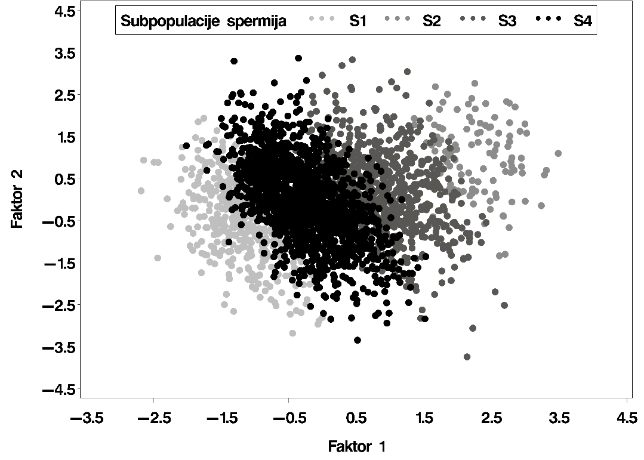
Grafikon 1. Grafički prikaz subpopulacija spermija jarčeva prema morfometrijskim pokazateljima glave.
(S1) - veličinom mali i naborani spermiji; (S2) - veličinom najveći spermiji; (S3) - eliptični i elongirani spermiji; (S4) - spermiji koji po svim pokazateljima spadaju u neke prosječne vrijednosti po veličini i obliku.
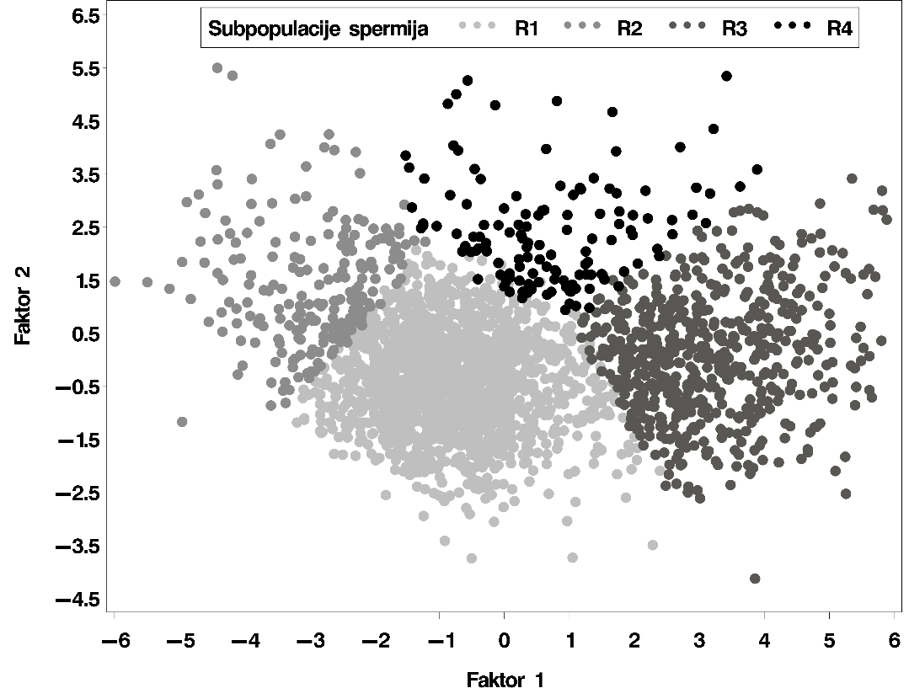
Grafikon 2. Grafički prikaz subpopulacija spermija jarčeva prema morfometrijskim pokazateljima repa.
(S1) - veličinom mali i naborani spermiji; (S2) - veličinom najveći spermiji; (S3) - eliptični i elongirani spermiji; (S4) - spermiji koji po svim pokazateljima spadaju u neke prosječne vrijednosti po veličini i obliku.
Prema podatcima morfometrijskih pokazateljia glave spermija prvu subpopulaciju spermija (S1) sačinjavaju veličinom mali i naborani spermiji, drugu subpopulaciju (S2) veličinom najveći spermiji, treću subpopulaciju (S3) eliptični i elongirani spermiji te četvrtu subpopulaciju (S4) čine spermiji koji po svim pokazateljima spadaju u neke prosječne vrijednosti po veličini i obliku. Prema podatcima morfometrijskih pokazateljia repa spermija prvu subpopulaciju (R1) sačinjavaju spermiji s najmanjom veličinom središnjeg dijela repa po svim pokazateljima, drugu subpopulaciju (R2) spermiji s najširim središnjim dijelom ali najkraćim repom, treću subpopulaciju (R3) spermiji s najduljim repom te četvrtu subpopulaciju (R4) čine spermiji s najvećom duljinom, površinom i opsegom središnjeg dijela repa.
Testiranjem distribucija subpopulacija spermija prema morfometrijskim pokazateljima glave između kontrolne i melatoninske skupine jarčeva nađena je razlika u posljednjem mjesecu pokusa za udjel spermija u S1 i S4 subpopulaciji (Grafikon 3).
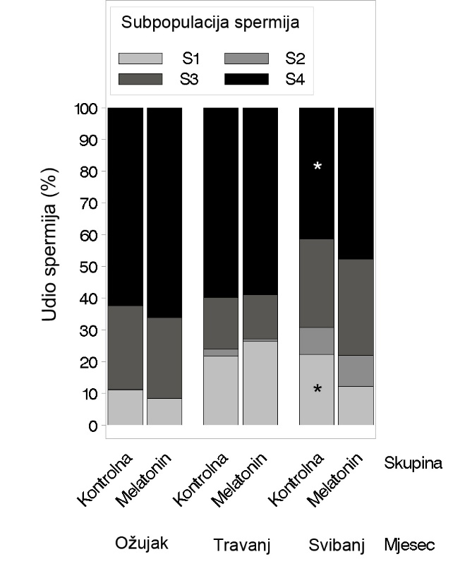
Grafikon 3. Udio spermija prema subpopulacijama dobivenim temeljem vrijednostima morfometrijskih pokazatelja glave sprmija jarčeva u kontrolnoj i melatoninskoj skupini tijekom pokusnog razdoblja u trajanju od tri mjeseca. (* - statistički značajna razlika u udjelu spermija određene subpopulacije između kontrolne i melatoninske skupine).
(S1) - veličinom mali i naborani spermiji; (S2) - veličinom najveći spermiji; (S3) - eliptični i elongirani spermiji; (S4) - spermiji koji po svim pokazateljima spadaju u neke prosječne vrijednosti po veličini i obliku.
Testiranjem distribucija subpopulacija spermija prema morfometrijskim pokazateljima repa između kontrolne i melatoninske skupine jarčeva nađena je značajna razlika u mjesecu travnju za udjel spermija u R1 i R3 subpopulaciji (grafikon 4).
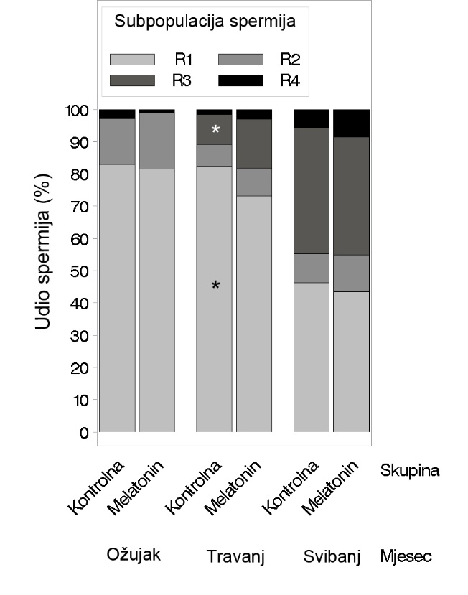
Grafikon 4. Udio spermija prema subpopulacijama dobivenim temeljem vrijednostima morfometrijskih pokazatelja repa spermija jarčeva u kontrolnoj i melatoninskoj skupini tijekom pokusnog razdoblja u trajanju od tri mjeseca. (* - statistički značajna razlika u udjelu spermija određene subpopulacije između kontrolne i melatoninske skupine).
(R1) - spermiji s najmanjom veličinom središnjeg dijela repa po svim pokazateljima; (R2) - spermiji s najširim središnjim dijelom, ali najkraćim repom; (R3) - spermiji s najduljim repom; (R4) - spermiji s najvećom duljinom, površinom i opsegom središnjeg dijela repa.

6. RASPRAVA

Saznanje da u sjemenu postoje subpopulacije spermija, koje se razlikuju u morfološkim, fiziološkim i funkcionalnim karakteristikama potaknulo je razvoj velikog broja metoda kojima bi se izdvojili spermiji s boljim funkcionalnim sposobnostima. Temeljem teorije da su razlike u oplodnoj sposobnosti i kakvoći između pojedinih spermija povezane s razlikama u njihovoj gibljivosti, razvile su se metode za izdvajanje spermija najveće gibljivosti, i to centrifugiranjem sjemena u različitom gradijentu gustoće (primjerice „swim-up“ i Percoll gradient) (DAVIS i sur., 1995.). Naime, gibljivost spermija nije jedini pokazatelj plodnosti spermija, već je pravilna morfologija spermija ključna za oplodnju jajne stanice i za pravilan razvoj embrija. Udio spermija normalne morfologije je direktno povezan s plodnošću rasplodnjaka (BOERSMA i sur., 1999.). Uobičajeno se pretrage ejakulata u razmatranju populacije spermija jarčeva rade vizualnim metodama gdje se procjenjuje broj normalnih i broj abnormalnih spermija na osnovu izgleda glave i repa spermija što bi značilo da se populacija spermija u ejakulatu dijelila na udio normalnih spermija i udio abnormalnih spermija. Standardnim procjenama morfologije spermija se ne može temeljito procijeniti rasplodna sposobnost mužjaka, jer ne omogućuje objektivnu analizu malih, ali značajnih razlika koje postoje između spermija u različitim uzorcima. Upotrebom različitih programa računalne analize slike (spermija) dobile su se mnogo preciznije i detaljnije morfometrijske mjere što je uveliko pomoglo u boljoj procjeni morfologije spermija, a čime se smanjuju varijacije u procjeni građe spermija te u detekciji suptilnih razlika između pojedinih spermija koje se ne mogu detektirati subjektivnim metodama (SANCHO i sur., 1998., HIDALGO i DORADO, 2009.). Obzirom da u dostupnoj literaturi postoji tek nekoliko studija u kojima je provedena morfometrijska analiza spermija u jarčeva te zbog mogućnosti velike varijacije u podacima pokazatelja spermija izmjerenih morfometrijskom analizom između različitih laboratorija (podatak koji se navodi u literaturi) neophodno je dobivene rezultate ovog istraživanja usporediti s dostupnima iz literature. Tako su SINHA i sur. (2014.) u jarčeva iste dobi kao i u ovom istraživanju (2 do 4 godina), koristeći također računalno potpomognutu morfometrijsku analizu sperme, istu metodu bojanja razmaza, ali različitu pasminu jarčeva („Barbari bucks“) dobili sljedeće vrijednosti morfometrijskih pokazatelja spermija izraženih kao srednja vrijednost i standardna devijacija koje smo usporedili s podacima dobivenim u ovom istraživanju (podebljane vrijednosti): površina glave 29,40 ± 0,16 vs. 37,35 ± 3,46 (μm²), duljina glave 7,89 ± 0,06 vs. 9,17 ± 0,52 (μm), širina glave 4,26 ± 0,04 vs. 4,19 ± 0,29 (μm), opseg glave 24,90 ± 0,14 vs. 24,43 ± 1,19 (μm), eliptičnost glave 1,86 ± 0,02 vs. 1,88 ± 0,1, naboranost glave 0,60 ± 0,01 vs. 0,79 ± 0,02, elongacija glave 0,30 ± 0,01 vs. 0,3 ± 0,03, pravilnost glave 0,90 ± 0,01 vs. 0,95 ± 0,03, površina središnjeg dijela repa 8,54 ± 0,05 vs. 18,87 ± 2,19 (µm²), duljina središnjeg dijela repa (µm) 12,48 ± 0,06 vs. 12,95 ± 0,74, širina središnjeg dijela repa 0,66 ± 0,01 vs. 1,9 ± 0,47 (µm), duljina repa 48,14 ± 0,23 vs. 51,28 ± 2,75 (µm). Usporedbom podataka ovog istraživanja s podacima iz istraživanja SINHA i sur. (2014.) uočljivo je da su se srednje vrijednosti površine glave te površina i širina središnjeg dijela repa najviše razlikovale, dok je u vrijednostima svih ostalih prethodno navedenih morfometrijskih pokazatelja spermija bilo minimalnih razlika. Nepodudarnost u vrijednostima nekih pokazatelja između ovog istraživanja i SINHA i sur. (2014.) moguća je zbog pasminske razlike jarčeva, vremenskih i klimatskih razlika u uzorkovanju, greški u prijepisu rezultata analize. Nasuprot tome, vrijednosti jednostavnih morfometrijskih pokazatelja glave i repa spermija jarčeva u ovom istraživanju gotovo su identična s vrijednostima istih pokazatelja dobivenih u istraživanju WIBOWOA i sur. (2013.), koji su istraživali razlike u morfometrijskim pokazateljima spermija između četiri lokalno uzgajane pasmine jarčeva.
HIDALGO i DORADO, (2009.) su proveli računalno potpomognutu morfometrijsku analizu razmaza sjemena jarčeva pasmine „Florida goats“ u dobi od 2 godine obojenih s „Diff-Quik“ metodom te su dobili sljedeće vrijednosti morfometrijskih pokazatelja spermija izraženih kao srednje vrijednosti i standardna devijacija koje smo usporedili s podacima dobivenim u ovom istraživanju (podebljane vrijednosti): površina glave 28,50 – 29,80 ± 0,07 - 0,05 0,16 vs. 37,35 ± 3,46 (μm²), duljina glave 8,40 - 8,58 ± 0,01 - 0,01 vs. 9,17 ± 0,52 (μm), širina glave 4,09 - 4,21 ± 0,01 vs. 4,19 ± 0,29 (μm), opseg glave 22,08 - 22,50 ± 0,0 - 0,032 vs. 24,43 ± 1,19 (μm). Prethodno navedeni autori nisu određivali morfometrijske pokazatelje središnjih dijelova repa, ali vrijednosti pokazatelja glave bile su podjednake izmjerenim u ovom istraživanju, jedino se vrijednost površine glave malo više razlikovala. Mogući razlog za nepodudaranje podataka o površini glave spermija u potpunosti, mogao bi biti u mogućem učinku melatonina koji je uzrokovao povećanje površine glave, obzirom da su prethodno navedeni podaci ovog istraživanja prikazan skupno za kontrolnu i melatoninsku skupinu.
Dobivene morfometrijske vrijednosti spermija u ejakulatu su najčešće analizirane standardnim statističkim analizama baziranim na analizama varijance budući da se pretpostavljalo kako je populacija spermija uniformna odnosno da je morfološka distribucija spermija unimodalna (distribucija s najčešćim vrijednostima). Često su takve analize pretpostavljale normalnost distribucije i homogenost varijance ili su korištene neke od neparametrijskih analiza (GALLEGO-CALVO i sur., 2015.). Zaključci dobiveni takvim analizama su bili upitni zbog toga što je snaga statističkog testiranja bila niska budući da je svaki pokazatelj analiziran pojedinačno te su se rezultati teško mogli ispravno protumačiti. Isto tako pokazalo se da postoje visoke varijacije morfometrijskih pokazatelja kako unutar iste jedinke (između dva ejakulata) tako i između životinja što je bio slučaj i u ovom istraživanju. Osim toga veliki broj morfometrijskih parametara zahtijeva puno tablica i grafikona za prikaz (VALVERDE i sur., 2016.). U ovom radu korištena je nešto kompleksnija analiza varijance gdje su se pojedine varijable prije same analize transformirale ako nisu imale normalnu distribuciju te je u analizu osim fiksnih efekata skupine i starosti jarčeva bio uključen i slučajni efekt životinje koja je korištena u ponavljajućim mjerenjima. Nakon višestrukih usporedbi srednjih vrijednosti po Tukey-u nije nađena statistički značajna razlika između skupina dok je starost jarčeva ukupno imala utjecaja na neke pokazatelje oblika glave ta na opseg i duljinu srednjeg dijela repa. Analizirajući srednje vrijednosti i njihove varijance za svaki pojedinačni morfometrijski pokazatelj ne može se steći uvid u različiti subpopulacijski sastav ejakulata. U novije vrijeme multivarijantne analize bazirane na analizi glavnih komponenata, diskriminacijkoj analizi i analizi grupiranja morfometrijskih pokazatelja se uspješno upotrebljavaju kako bi se proučile dobivene subpopulacije spermija bazirane na morfometrijskim pokazateljima glave u više vrsta životinja (THURSTON i sur., 2001., BUENDIA i sur., 2002., ESTESO i sur., 2006., RUBIO-GUILLÉN i sur., 2007.). U ovom istraživanju istom statističkom analizom se po prvi puta pokušao analizirati utjecaj melatonina na morfometrijske pokazatelje spermija. Analiza grupiranja jasno je razlučila četiri subpopulacije spermija na osnovu morfometrijskih parametara glave. Kako bi se dodatno istražio utjecaj melatonina na cijeli spermij analizirani su i morfometrijski pokazatelji repa te su isto tako nađene četiri jasno razlučene subopulacije spermija na osnovu morfometrijskih pokazatelja repa. U dostupnoj literaturi ne postoje podaci da su provedena grupiranja spermija prema pokazateljima repa ni u jedne životinjske vrste. Većina istraživanja vezana za subpopulacije spermija pokazale su kako postoji različita distribucija pojedinih udjela subpopulacije spermija prema veličini glave između životinja ukazujući na postojanje utjecaja genetike (VALLE i sur., 2012.) ali i između ejakulata iste životinje što pokazuje na mogući zajednički utjecaj genetike i fiziološkog statusa životinje (VALVERDE i sur., 2016.). U ovom istraživanju došlo se do istog saznanja pokušavajući analizirati udjele pojedinih subpopulacija spermija između skupina po svakom uzimanju ejakulata i po svakom periodu koji je uključivao pola mjeseca pokusnog razdoblja. Analizirajući podatke po svakom mjesecu eksperimentalnog perioda, varijacije između udjela pojedinih populacija su bile puno manje vjerojatno zbog toga što se ovakvim pristupom analize kroz dulji period uspio umanjiti utjecaj genetike i fiziološkog statusa same jedinke. Unatoč tome nađeno je da pokusna skupina jarčeva tijekom 4. mjeseca pokusnog razdoblja ima značajno veći udio spermija s najduljim repom i značajno manji udio spermija s najmanjom veličinom središnjeg dijela repa u svim pokazateljima te tijekom 5. mjeseca pokusnog razdoblja značajno manji udio subpopulacije spermija s najmanjom veličinom glave spermija u svim primarnim pokazateljima. Ovakav nalaz bi se mogao pripisati utjecaju melatonina budući da nije nađena razlika između pojedinih subpopulacija spermija u trećem mjesecu pokusnog razdoblja kada melatonin još nije bio apliciran. Pozitivan utjecaj melatonina na prethodno iskazane udjele subpopulacija spermija mogao bi se temeljiti na rezultatima prethodnih istraživanja gdje je ustanovljena pozitivna korelacija duljine repa s brzinom gibanja spermija (NOORAFSHAN i KARBALAY-DOUST, 2010.), duljine središnjeg dijela spermija s plodnošću (SHAHANI i sur., 2010.) kao i rezultatima istraživanjima gdje se duljina središnjeg dijela spermija povezuje s razinom energije proizvedenoj u mitohondrijima (BIERLA i sur., 2007.). Nadalje u ovom istraživanju, kategorizacijom jarčeva prema udjelu gibljivih spermija nađeno je da su jarčevi s najvećom gibljivošću spermija imali spermije s najduljim repom i najvećim vrijednostima morfometrijskih pokazatelja središnjeg dijela repa. Time su potvrđene pretpostavke da dulji središnji dio repa te ukupna duljina repa spermija utječu na veću gibljivost spermija koji tako mogu prije stići do jajne stanice i izvršiti oplodnju (NOORAFSHAN i KARBALAY-DOUST, 2010.). Što se tiče rezultata na osnovu subpopulacija spermija prema morfometrijskim parametrima glave u ovom radu pozitivni utjecaj melatonina mogao bi se temeljiti prema istraživanju gdje je ustanovljena povezanost manje površine glave spermija s manjom plodnošću (BARTH i sur., 1992.). No s druge strane autori poput BELETTI-a i sur. (2005.) te GRAVANCE-a i sur. (2009.) navode da izrazito plodni bikovi proizvode izduženije i suženije glave spermija. Nadalje, spermiji sa izduljenijom glavom također postižu veću brzinu gibanja zbog veće hidrodinamičke učinkovitosti (YÁNIZ i sur., 2015.). Osim toga, pojedine uočene razlike u obliku jezgre spermija mogle bi biti povezane s različitim stupnjem stabilnosti kromatina (OSTERMEIER i sur., 2001., VALVERDE i sur., 2016.). U ovom istraživanju kako je već spomenuto utvrđen je samo utjecaj dobi jarčeva na morfometrijske pokazatelje oblika glave, odnosno utvrđena je značajno veća eliptičnost i elongacija glave spermija mlađih jarčeva te veća naboranost glave spermija u starijih jarčeva. Iz tog razloga dobiveni rezultati ovog istraživanja ukazuju da bi mlađi jarčevi mogli imati poželjnije osobine morfometrijskih pokazatelja spermija. Jedno drugo istraživanje rađeno na nerastima pokazalo je da su nerasti s visokom koncentracijom spermija u ejakulatu, što se također smatra pozitivnim u ocjeni kvalitete ejakulata, imali značajno manje dimenzije glave (WYSOKINSKA i sur., 2009.). To sve bi moglo značiti kako bi se pozitivni ili negativni utjecaj nekog morfometrijskog pokazatelja spermija mogao razlikovati između vrsta pa čak i različitih pasmina. Iz tog razloga potrebno je dakako obaviti još detaljnije analize morfometrijskih pokazatelja u što više vrsta i pasmina životinja, a svakako bi najbolje bilo kada bi se udjeli pojedinih subpopulacija spermija mogli direktno povezati s plodnošću istog ejakulata. Isto tako u daljnjim je istraživanjima potrebno istražiti odnos između duljine središnjeg dijela repa, njegovog mitohondrijskog volumena i učinkovitosti oksidacijske fosforilacije u mitohondrijima. Dokazano je da melatonin antioksidacijskim mehanizmima zaštite sprječava lipidnu peroksidaciju lipida staničnih membrana spermija (GAVELLA i sur., 2000.) te njihovu apoptozu i štiti DNK i mitohondrije spermija od oštećenja koja mogu nastati zbog štetnog djelovanja slobodnih radikala (SHANG i sur., 2004.). Nadalje, melatonin izravno blagotvorno djeluje na gibljivost spermija ovnova (CASAO i sur., 2010b.) kao i na ostale karakteristike spermija izvan rasplodne sezone putem smanjenja apoptotičnih promjena, modulacijom kapacitacije i povećanjem plodnosti ovnova (CASAO i sur., 2010c., EGERSZEGI i sur., 2014.). Dobiveni rezultati upućuju da bi spermiji melatoninom tretiranih jarčeva mogli imati veću plodnost, biti izdržljiviji i brži, no u dostupnoj literaturi nema podataka o učinku egzogenog melatonina na morfometrijske osobitosti spermija jarčeva u rasplodnoj sezoni kao ni izvan nje te dobivene rezultate nije moguće usporediti.

7. ZAKLJUČCI

Rezultati dobiveni u ovom istraživanju pokazuju da:
Tradicionalnom statističkom analizom (usporedba srednjih vrijednosti i varijance) podataka pojedinačnih pokazatelja glave i repa spermija dobivenih morfometrijskom analizom spermija, nisu utvrđene statistički značajne razlike između kontrolne i pokusne skupine jarčeva u svakom istraživanom razdoblju tijekom pokusa.
Prethodno navedena statistička obrada podataka morfometrijskih pokazatelja spermija ima nedostatke u smislu neovisnog razmatranja svake varijable zasebno te zato što pretpostavlja uniformnost u populaciji koja nije stvarna u heteromorfnih vrsta (primjerice u jarčeva) pa postoje visoke varijacije vrijednosti morfometrijskih pokazatelja unutar iste jedinke.
Primjenom multivarijatne statističke analize grupiranja morfometrijskih pokazatelja glave i repa spermija u subpopulacije spermija dobivene su statistički značajne razlike u udjelu pojedinih subpopulacija spermija između kontrolne i pokusne skupine.
Grupiranjem spermija u subpopulacije utvrđeno je da pokusna skupina jarčeva tijekom 4. mjeseca pokusnog razdoblja ima značajno veći udio spermija s najduljim repom i značajno manji udio spermija s najmanjom veličinom središnjeg dijela repa u svim pokazateljima te tijekom 5. mjeseca pokusnog razdoblja značajno manji udio subpopulacije spermija s najmanjom veličinom glave spermija u svim primarnim pokazateljima.
Pozitivan utjecaj melatonina na prethodno iskazane udjele subpopulacija spermija mogao bi se temeljiti na rezultatima prethodnih istraživanja u kojima je ustanovljena povezanost manje površine glave spermija s manjom plodnošću te rezultatima istraživanja gdje je ustanovljena pozitivna korelacija duljine repa s brzinom gibanja spermija, duljine središnjeg dijela spermija s plodnošću kao i rezultatima istraživanjima gdje se duljina središnjeg dijela spermija povezuje s razinom energije proizvedenoj u mitohondrijima.
Kategorizacijom jarčeva prema udjelu gibljivih spermija utvrđeno je da su jarčevi s najvećom gibljivošću spermija imali spermije s najduljim repom i najvećim vrijednostima pokazatelja središnjeg dijela repa. Time su potvrđene pretpostavke da dulji središnji dio repa te ukupna duljina repa spermija utječu na veću gibljivost spermija. Međutim, najpreciznija bi analiza u te svrhe bila kada bi se za svaki pojedini spermij procijenila njegova gibljivost i vrijednosti morfometrijskih pokazatelja.
Standardizirana morfometrijska analiza ejakulata jarčeva uz primjenu multivarijatne statističke analize, mogla bi pružiti relevantna saznanja o pravilnosti spermatogeneze i spermiogeneze u jarčeva, procjeni kakvoće spermija u ejakulatu, uključujući i procjenu oplodnog potencijala mužjaka te sposobnost zamrzavanja sjemena, dok bi se primjena egzogenog melatonina mogla koristiti u poboljšanju spermograma rasplodnih jarčeva izvan rasplodne sezone.

8. ZAHVALE

Zahvaljujem voditeljima rada doc. dr. sc. Silviju Vince i dr. sc. Ivoni Žura Žaja na uloženom trudu i vremenu te pomoći pri cjelokupnom nastanku rada. Zahvalu dugujem Velimiru Berti, dr. med. vet., na pomoći pri realizaciji i organizaciji cjelokupnog istraživanja te prikupljanju ejakulata jarčeva. Veliko hvala također obiteljima Petric, Kovačić i Kišić koji su nam omogućili provedbu ovog istraživanja na njihovim obiteljskim gospodarstvima.

9. LITERATURA

- ABAIGAR, T., W. V. HOLT, R. A. P. HARRISON, G. DEL BARRIO (1999): Sperm subpopulations in boar (Sus Scrofa) and gazelle (Gazela dama mhorr) semen as revealed by pattern analysis of computer assisted motility assessments. Biol. Reprod.60, 32-41.
- AGGARWAL, R .A. K., S. P. S. AHLAWAT, Y. KUMAR, P. S. PANWAR, K. SINGH, M. BHAR-GAVA (2007): Biometry of frozen-thawed sperm from eight breeds of Indian buffaloes (Bubalus bubalis). Theriogenology 68, 682-686.
- AL-GHALBAN, A. M., M. J. TABBAA, R. T. KRIDLI (2004): Factors affecting semen characteristics and scrotal circumference in Damascus bucks. Small Rumin. Res. 53, 141-9.
- BAAK, J. P. A. (1985): The principles and advances of quantitative pathology. Anal. Quant. Cytol. Histol. 9, 89-95.
- BARTELS, P. H., D. THOMPSON (1994): The Video Photometer. In: Image Analysis. A Primer for Pathologists. Raven Press, Ltd., New York, pp. 29-57.
- BARTH, A. D., P. BOWMAN, B. BO, R. J. MAPLETOFF (1992): Effect of narrow sperm head shape on fertility in cattle. Can. Vet. J. 92, 31-39.
- BELETTI, M. E., F. COSTA LDA, M. P. VIANA (2005): comparison of morphometric characteristics of sperm from fertile Bos taurus and Bos indicus bulls in Brazil. Anim. Reprod. Sci. 85, 105-16.
- BIERŁA, J. B., Z. GIŻEJEWSKI, C. M. LEIGH, H. EKWALL, L. SÖDERQUIST, H. RODRIGUEZ-MARTINEZ, K. ZALEWSKI, W. G. BREED (2007). Sperm morphology of the Eurasian beaver Castor fiber: an example of a species of rodent with highly derived and pleiomorphic sperm populations. J. Morphol., 268, 683-689.
- BOERSMA, A. A., J. BRAUN, R. STOLLA (1999): Influence of random factors and two different staining procedures on computer-assisted sperm head morphometry in bulls. Reprod. Dom. Anim. 34, 77-82. DOI: 10.1111/j.1439-0531.1999.tb01387.x
- BUENDÍA, P., C. SOLER, F. PAOLICCHI, C. GAGO, B. URQUIETA, F. PÉREZ-SÁNCHEZ, E. BUSTOS-OBREGÓN (2002): Morphometric characterization and classification of alpaca sperm heads using the Sperm-Class Analyzer® computer assisted system. Theriogenology 57, 1207-1218.
- BUFFONI, A., A. VOZZI, D. M. GONZALEZ, H. VIEGAS, A. LATORRACA, F. HOZBOR, A. LEDESMA, J. A. ABECIA (2015): Melatonin modifies scrotal circumference but not plasma testosterone concentrations and semen quality of rams during the seasonal anestrus at 43°S (Article). Biol. Rhythm Res. DOI: 10.1080/09291016.2015.1052649
- CAJOCHEN, C., K. KRACCHI, A. WIRZ-JUSTICE (2003): Role of melatonin in the regulation of human circadian rhythms and sleep. J. Neuroendocrinol. 15, 432-437.
- CARPENTIERI, A., G. DIAZDE BARBOZA, V. ARECO, M. PERALTA LÓPEZ, N. TOLOSA DETALAMONI (2012): New perspectives in melatonin uses. Pharm. Res. 65, 437-444.
- CASAO, A., I. CEBRIÁN, M. E. ASUMPÇÃO, R. PÉREZ-PÉ, J. A. ABECIA, F. FORCADA, J. A. CEBRÁIN-PÉREZ, T. MUIÑO-BLANCO (2010a): Sesonal variations of melatonin in ram seminal plasma are correlated to those of testosterone and antioxidant enzymes. Reprod. Biol. Endocrinol. 11, 8, 59. DOI: 10.1186/1477-7827-8-59.
- CASAO, A., N. MENDOZA, R. PÉREZ-PÉ, P. GRASA, J. A. ABECIA, F. FORCADA, J. A. CEBRIÁN-PÉREZ, T. MUIÑO-BLANCO (2010c): Melatonin prevents capacitation and apoptotic-like changes of ram spermatozoa and increases fertility rate. J. Pin. Res. 48, 39-46.
- CASAO, A., S. VEGA, I. PALACIN, R. PÉREZ-PÉ, A. LAVINA, F. J. QUINTIN, E. SEVILLA, J. A. ABECIA, J. A. CEBRIÁN-PÉREZ, F. FORCADA, T. MUIÑO-BLANCO (2010b): Effects of melatonin implants during non-breeding season on sperm motility and reproductive parameters in Rasa Aragonesa rams. Reprod. Domes. Anim. 45, 425-432.
- CERGOLJ, M., M. SAMARDŽIJA (2006): Veterinarska andrologija. Veterinarski fakultet. Zagreb.
- CHEMINEAU, P., B. MALPAUX, J. A. DELGADILLO, Y. GUERIN, J. P. PAVAULT, J. THIMONIER, J. PELLEITER (1992): Control of sheep and goat reproduction: use of light and melatonin. Anim. Reprod. Sci. 30, 157-184.
- DACHEUX, J.-L., S. CASTELLA, J. L. GATTI, F. DACHEUX (2005): Epididymal cell secretory activities and the role of proteins in boar sperm maturation. Theriogenology 63, 319-341.
- DELGADILLO, J. A., E. CARRILLO, J. MORÁN, G. DUARTE, P. CHEMINEAU, B. MALPAUX (2001): Induction of sexual activity of male Creole goats in subtropical northern Mexico using long days and melatonin. J. Anim. Sci.79, 2245-52.
- DELGADILLO, J. A., M. E. CORTEZ, G. DUARTE, P. CHEMINEAU, B. MALPAUX (2004): Evidence that the photoperiod controls the annual changes in testosterone secretion, testicular and body weight in subtropical male goats. Reprod. Nutr. Dev.44, 183-93.
- EGERSZEGI, I., P. SARLÓS, J. RÁTKY, L. SOLTI, V. FAIGL, M. KULCSÁR, S. CSEH (2014): Effect of melatonin treatment on semen parameters and endocrine function in Black Racka rams out of the breeding season. Small Rum. Res. 116, 192-198.
- EGERSZEGI, I., P. SARLÓS, J. RÁTKY, L. SOLTI, V. FAIGL, M. KULCSÁR, S. CSEH (2014): Effect of melatonin treatment on semen parameters and endocrine function in Black Racka rams out of the breeding season. Small Rum. Res. 116, 192-198.
- ESTESO, M. C., A. J. SOLER, M. R. FERNANDEZ-SANTOS, A. A. QUINTERO-MORENO, J. J. GARDE (2006): Functional significance of the sperm head morphometric size and shape for determining freezability in Iberian red deer (Cervus elaphus hispanicus) epididymal sperm samples. J. Androl. 27, 662-670.
- FAZLI-NEZAD, J., M. MAMOEII, A. KHERADMAND, A. SOOKHTEZARY (2016): The effect of melatonin on testicular circumference and semen characteristics in non-breeding season in Lori-Bakhtiari ram. Journal of Veterinary Research 71, Pe27-Pe32 ref.20 (https://jvr.ut.ac.ir/article_57396.html)
- GAGE, M. J. (1998): Mammalian sperm morphometry. Proc. Biol. Sci. 265, 97-103. DOI: 10.1098/rspb.1998.0269
- GALLEGO‑CALVO, L., M. C. GATICA, J. SANTIAGO‑MORENO, J. L. GUZMAN, L. A. ZARAZAGA (2015): Exogenous melatonin does not improve the freezability of Blanca Andaluza goat semen over exposure to two months of short days. Anim. Reprod. Sci. 157, 24–32.

- GAVELLA, M., V. LIPOVAC (2000): Antioxidative effect of melatonin on human spermatozoa. Arch. Androl. 44, 23-7.
- GRAVANCE, C. G., M. E. CASEY, P. J. CASEY (2009): Pre‑freeze bull sperm head morphometry related to post‑thaw fertility. Anim. Reprod. Sci. 114, 81-88.
- GRAVANCE, C. G., R. VISHWANATH, C. PITT, P. J. CASEY (1996): Computer automated morphometric analysis of bull sperm heads. Theriogenology 46, 1205-1215.
- GRIZELJ, J., B. ŽEVRNJA, M. KARADJOLE, T. DOBRANIĆ, M. SAMARDŽIJA, S. VINCE (2011): Reproduktivni management stada u kozarstvu: kratki pregled. Naučni simpozijum "Reprodukcija domaćih životinja", Zbornik predavanja 13.-16. 10. 2011., Divčibare, Beograd, 107-115.
- HARDELAND, R., D. P. CARDINALI, V. SRINIVASAN, D. WARREN SPENCE, G. M. BROWN, S. R. PANDI-PERUMAL (2011): Melatonin – a pleiotropic, orchestrating regulator molecule. Prog. Neurobiol. 93, 350-384.
- HIDALGO, M. and J. DORADO (2009): Objective assessment of goat sperm head size by computer-assisted sperm morphometry analysis (ASMA). Small Rum. Res. 87, 108-110. DOI: http://dx.doi.org/10.1016/j.smallrumres.2009.10.006
- HIDALGO, M., I. RODRÍGUEZ, J. DORADO (2006): Influence of staining and sampling procedures on goat sperm morphometry using the Sperm Class Analyzer. Theriogenology 66, 996-1003.
- HIDALGO, M., I. RODRÍGUEZ, J. DORADO C. SOLER (2008): Morphometric classification of Spanish thorough bred stallion sperm heads. Anim. Reprod. Sci. 103, 374-378.
- HIDALGO, M., I. RODRÍGUEZ, J. DORADO SANZ, C. SOLER (2005): Effect of sample size and staining methods on stallion sperm morphometry by the Sperm Class Analyzer. Vet. Med. 50, 24-32.
- KARDUM, M. (2016): Biološke osobitosti leukocita i antioksidacijski status u mliječnih krava hranjenih dodatkom lanenog sjemena i organskog selena. Doktorska disertacija, Sveučilište u Zagrebu, Zagreb, Hrvatska.
- KAYA, A., N. BASPINAR, C. YILDIZ, F. KURTOGLU, M. B. ATAMAN, S. HALILOGLU (2000): Infuence of melatonin implantation on sperm quality, biochemical composition of the seminal plasma and plasma testosterone levels in rams. Rev. Med. Vet. 151, 1143-46.
- KISNER, H. J. (1988): Principles and clinical application of image analysis. Clin. Lab. Med. 8, 723-736.
- KRUGER, T. F., T. C. DU TOIT, D. R. FRANKEN, A. A. ACOSTA, S. C. OEHNIGER, R. MENKVELD, C. J. LOMBARD (1993): A new computerized method of reading sperm morphology (strict criteria) is as efficient as technician reading. Fertil. Steril. 59, 202-209.
- ŁĄCKA, K., S. KONDRACKI, M. IWANINA, A. WYSOKIŃSKA (2016): Assessment of stallion semen morphology using two different staining methods, microscopic techniques, and sample sizes. J. Vet. Res. 60, 90-104. DOI: https://doi.org/10.1515/jvetres-2016-0014
- LOVE, C. C. (2011): Relationship between sperm motility, morphology and the fertility of stallions. Theriogenology 76, 547-557.
- MALPAUX, B., M. MIGAUD, H. TRICOIER, P. CHEMINEAU (2001): Biology of mammalian photoperiodic and the critical role of the pineal gland and melatonin. J. Biol. Rhythms. 16, 336-347.
- MATÁS, C., L VIEIRA, F. A. GARCÍA-VÁZQUEZ, K. AVILÉS-LÓPEZ, R. LÓPEZ-ÚBEDA, J. A. CARVAJAL, J. GADEA (2011): Effects of centrifugation through three different discontinuous Percoll gradients on boar sperm function. Anim. Reprod. Sci. 127, 62-72.
- NAFE, R. (1991): Planimetry in pathology-a method in its own right besides stereology in automatic image analysis. Exp. Pathol. 43, 239-246.
- NAGY, S., A. JOHANNISSON, T. WAHLSTEN, R. IJÄS, M. ANDERSSON, H. RODRIGUEZ-MARTINEZ (2013): Sperm chromatin structure and sperm morphology: Their association with fertility in AI-dairy Ayrshire sires. Theriogenology 79, 1153-1161.
- NOORAFSHAN, A., S. KARBALAY-DOUST (2010): A simple method for unbiased estimating of ejaculated sperm tail length in subjects with normal and abnormal sperm motility. Micron 41, 96-99.
- OBERHOLZER, M., H. CHRISTEN, R. ETTLIN, M. BUSER, M. OESTRECHER, R. GSCHWIND (1991): Some fundamental aspects of morphometry in clinical pathology, demonstated on simple, multipurpose analysis system. Anal. Quant. Cytol. Histol. 13, 316-320.
- OGNJENOVIĆ, A. (2016): Utjecaj egzogenog melatonina na standardne pokazatelje kakvoće sjemena jarčeva izvan rasplodne sezone. Diplomski rad, Sveučilište u Zagrebu, Zagreb, Hrvatska.
- OSTERMEIER, G. C., G. A. SARGEANT, B. S. YANDELL, D. P. EVENSON, J. J. PARRISH (2001): Relationship of bull fertility to sperm nuclear shape. J. Androl. 22, 595-603.
- PEÑA, F. J., F. SARAVIA, M. GARCÍA-HERREROS, I. NÚÑEZ-MARTÍNEZ, J. A. TAPIA, A. JOHANNISSON, M. WALLGREN, H. RODRÍGUEZ-MARTÍNEZ (2005): Identification of sperm morphometric subpopulations in two different portions of the boar ejaculate and its relation to postthaw quality. J. Androl. 26,716-723.
- RAMADAN, T. A., T. A. TAHA, M. A. SAMAK, A. HASSAN (2009): Effectiveness of exposure to longday followed by melatonin treatment on semen characteristics of Damascus male goats during breeding and non-breeding seasons. Theriogenology 71, 458-468.
- REITER, R. J., D.-X. TAN, L. C. MANCHESTER, S. D. PAREDES, J. C. MAYO, R. M. SAINZ (2009): Melatonin and reproduction revisited. Biol. Reprod. 81,445-456.
- RODRÍGUEZ-MARTÍNEZ, H. (2003): Laboratory semen assessment and prediction of fertility: still utopia? Reprod. Dom. Anim. 38, 312-318.
- RUBIO-GUILLÉN, J., D. GONZÁLEZ, J. J. GARDE, M. C. ESTESO, M. R. FERNÁNDEZ-SANTOS, J. E. RODRÍGUEZ-GIL, N. MADRID-BURY, A. QUINTERO-MORENO (2007): Effects of cryopreservation on bull spermatozoa distribution in morphometrically distinct subpopulations. Reprod. Dom. Anim. 42, 354-357.
- RUSSACK, V. (1994): Image cytometry: current applications and future trends. Crit. Rev. Clin. Lab. Sci. 31, 1-34.
- SAMARDŽIJA, M., D. ĐURIČIĆ, T. DOBRANIĆ, M. HERAK, S. VINCE (2010): Rasplođivanje ovaca i koza. U: Fiziologija rasplođivanja. Veterinarski fakultet, Sveučilište u Zagrebu (ur. Marko Samaržija, Marko Poletto). Zagreb, Hrvatska, 45-121.
- SANCHO, M., F. PÉREZ-SÁCHEZ, L. TABLADO, J. J. DE MONSERRAT, C. SOLER (1998): Computer assisted morphometric analysis of ram sperm heads: evaluation of different fixative techniques. Theriogenology 50, 27-37.
- SARLÓS, P., I. EGERSZEGI, O. BALOGH, A. MOLNÁR, S. CSEH, J. RÁTKY (2013): Seasonal changes of scrotal circumference, blood plasma testosterone concentration and semen characteristics in Racka rams. Small Rum. Res. 111, 90-95.
- SHAHANI, S. K., S. G. REVELL, C. G. ARGO, R. D. MURRAY (2010): Mid‑piece length of spermatozoa indifferent cattle breeds and its relationship to fertility. Pak. J. Biol. Sci. 13, 802-808.
- SHANG, X., Y. HUANG, Z. YE, X. YU, W. GU (2004): Protection of melatonin against damage of sperm mitochondrial function induced by reactive oxygen species. Zhonghua Nan Ke Xue. 10, 604-7.
- SINHA, C., S. YADAV, B. YADAV, J. KUMAR, K. D. SINGH (2014): Objective assessment of sperm morphometry of Barbari bucks. Indian J. Small Rumin. 20, 129-131.
- THURSTON, L. M., P. F. WATSON, A. J. MILEHAM, W. V. HOLT (2001): Morphologically distinct sperm subpopulations defined by Fourier shape descriptors in fresh ejaculates correlate with variation in boar semen quality following cryopreservation. J. Androl. 22, 382-394.
- VALLE, R. R., P. L. NAYUDU, C. L. LEAL, M. GARCIA‑HERREROS (2012): Sperm head morphometry in ejaculates of adult marmosets (Callithrix jacchus): a model for studying sperm subpopulations and among‑donor variations. Theriogenology 78, 1152-1165.
- VALVERDE, A., H. ARENÁN, M. SANCHO, J. CONTELL, J. YÁNIZ, A. FERNÁNDEZ, C. SOLER (2016): Morphometry and subpopulation structure of Holstein bull spermatozoa: variations in ejaculates and cryopreservation straws. Asian J. Androl. 18, 851-857. DOI: 10.4103/1008-682X.187579.
- VAN DIEST, P. J., J. P. A. BAAK (1991): Morphometry. In: Bibbo M. Comprehensive cytopathology. W. B. Saunders Company, Philadelphia, pp. 946-964.
- VICENTE-FIEL, S., I. PALACÍN, P. SANTOLARIA, C. O. HIDALGO, M. A. SILVESTRE, F. ARREBOLA, J. L. YÁNIZ (2013): A comparative study of the sperm nuclear morphometry in cattle, goat, sheep, and pigs using a new computer assisted method (CASMA-F). Theriogenology 79, 436-442.
- WIBOWOA, S. B., E. T. SETIATINB, E. KURNIANTOB (2013): The Relationship between sperm morphometry and sperm competition in local goats of central Java, Indonesia. Med-Pet. 179-184. DOI: 10.5398/medpet.2013.36.3.179
- WYSOKIŃSKA, A., S. KONDRACKI, D. BANASZEWSKA (2009): Morphometrical characteristics of spermatozoa in Polish Landrace boars with regard to the number of spermatozoa in an ejaculate. Reprod. Biol. 9, 271−282.
- YÁNIZ, J. L., C. SOLER, P. SANTOLARIA (2015): Computer assisted sperm morphometry in mammals: A review. Anim. Reprod. Sci. 156, 1-12. DOI.org/10.1016/j.anireprosci.2015.03.002
- YÁNIZ, J. L., S. VICENTE-FIEL, S. CAPISTRÓS, I. PALACÍN, P. SANTOLARIA (2012): Automatic evaluation of ram sperm morphometry. Theriogenology 77, 1343-1350.
- ŽURA ŽAJA, I., A. OGNJENOVIĆ, V. BERTA, S. MILINKOVIĆ-TUR, M. SAMARDŽIJA, V. NAZANSKY, I. NAZANSKY, H. VALPOTIĆ, B. ŠPOLJARIĆ, S. VINCE (2016): Utjecaj egzogenog melatonina na standardne pokazatelje kakvoće sjemena jarčeva izvan rasplodne sezone. 6. Hrvatski veterinarski kongres, Zbornik radova 26.-29.10.2016., Opatija, Hrvatska, 281-291.

Kristina Rakić
UČINAK EGZOGENOG MELATONINA NA MORFOMETRIJSKE OSOBITOSTI SPERMIJA JARČEVA IZVAN RASPLODNE SEZONE

10. SAŽETAK

U umjerenom klimatskom pojasu rasplodna sezona malih preživača traje od sredine ljeta do sredine zime te je stoga dostupnost proizvoda animalnog porijekla sezonska. Ukoliko proizvođači žele odgovoriti zahtjevima tržišta, nužno je upravljanje reproduktivnim svojstvima stada. U kontroli reprodukcije malih preživača u primjeni su između ostalih i sporo otpuštajući implantati melatonina. Naime, kakvoća ejakulata jarčeva je znatno lošija izvan rasplodne sezone. Nepravilnosti građe glave i repa spermija te udio pojedine subpopulacije spermija u ejakulatu povezane su s smanjenom plodnosti rasplodnjaka, ranom embrionalnom smrtnošću i skladištenjem sjemena. Morfometrijska mjerenja osobitosti spermija u domaćih životinja intenzivno se istražuju u novije vrijeme, no u dostupnoj literaturi nema podataka o učinku egzogenog melatonina na morfometrijske osobitosti spermija jarčeva u rasplodnoj sezoni kao ni izvan nje. Ciljevi ovoga rada bili su: 1). odrediti i usporediti vrijednosti pokazatelja morfometrijskih osobitosti spermija između kontrolne i pokusne skupine jarčeva tijekom pokusnog razdoblja (izvan rasplodne sezone); 2). analizirati dobivene podatke pokazatelja morfometrijskih osobitosti spermija istraživanih skupina jarčeva različitim statističkim metodama; 3). utvrditi subpopulacije spermija prema morfometrijskim pokazateljima glave i repa spermija te utvrditi razlike u udjelu pojedinih subpopulacije između istraživanih skupina; 4). istražiti povezanost morfometrijskih pokazatelja repa spermija s udjelom gibljivosti spermija u ejakulatu. Jarčevi pasmine Francuska alpina (n=12) u dobi od 2 do 4 godine podijeljeni su u pokusnu i kontrolnu skupinu. Pokusnu su skupinu činili jarčevi (n=6) kojima je krajem ožujka aplicirano 4 melatoninska implantanta, a kontrolnu jarčevi (n=6) bez melatoninskih implantata. Uzorci ejakulata uzimani su pomoću umjetne vagine jednom tjedno od ožujka do kraja svibnja. Na obojenim razmazima sjemena metodom po Bloomu (n=144) provedena je morfometrijska analiza na 7289 spermija. Određeni su morfometrijska pokazatelji glave i repa spermija: površina, opseg, minimalni i maksimalni polumjer, duljina i širina te su izračunati pokazatelji oblika glave spermija: pravilnost, naboranost, eliptičnost i elongacija. Grupiranjem spermija u subpopulacije utvrđeno je da melatoninska skupina jarčeva tijekom 4. mjeseca pokusnog razdoblja ima značajno veći udio spermija s najduljim repom i značajno manji udio spermija s najmanjom veličinom središnjeg dijela repa u svim pokazateljima te tijekom 5. mjeseca pokusnog razdoblja značajno manji udio subpopulacije spermija s najmanjom veličinom glave spermija u svim pokazateljima. Kategorizacijom jarčeva prema udjelu gibljivih spermija utvrđeno je da su jarčevi s najvećom gibljivošću spermija imali spermije s najduljim repom i najvećim vrijednostima pokazatelja središnjeg dijela repa. Iz dobivenih rezultata može se zaključiti da se primjenom multivarijatne statističke analize grupiranja morfometrijskih pokazatelja glave i repa spermija dobiju subpopulacije spermija, koje se statistički značajno razlikuju u udjelu pojedinih subpopulacija spermija između kontrolne i pokusne skupine. Pozitivan utjecaj melatonina na prethodno iskazane udjele subpopulacija spermija odražava se sa smanjenjem udjela subpopulacija spermija s najmanjom veličinom glave spermija, udjela spermija s najmanjom veličinom središnjeg dijela repa i povećanjem udjela spermija s najduljim repom u ejakulatu jarčeva. Na veću gibljivost spermija jarčeva utječu dulji središnji dio repa te ukupna duljina repa spermija. Egzogeni melatonin mogao bi se koristiti u poboljšanju spermograma rasplodnih jarčeva izvan rasplodne sezone.
Ključne riječi: jarčevi, melatonin, izvan rasplodne sezone, morfometrijska analiza, subpopulacije spermija

Kristina Rakić
IMPACT OF EXOGENOUS MELATONIN ON MORPHOMETRIC CHARACTERISTICS OF SPERMATOZOA IN BUCKS DURING NON-BREEDING SEASON

11. SUMMARY

In the moderate climate zone duration of reproductive season in small ruminants is from mid-summer to mid-winter and, thus, the availability of food products of animal origin is seasonal. Considering that producers intend to respond to demands of market it is necessary to manage reproductive characteristics of their herd. For control of reproduction of small ruminants in use are among others also slow realeasing melatonin implants. Namely, quality of bucks ejaculate is significantly lower during non-breeding season. The irregularities in spermatozoa shape of head and tail and proportion of particular subpopulation of spermatozoa in ejaculate are associated with decreased fertility, early embryonic deaths and semen cryopreservation. More recently there is intensive research on morphometric characteristics of spermatozoa in domestic animals but in available literature there are no data regarding impact of exogenous melatonin on morphometric characteristics buck spermatozoa during breeding and non-breeding seasons. The objectives of this study were to: (1) determine and compare values of morphometric characteristic parameters of spermatozoa between control and treated groups of bucks during the experimental period (non-breeding season); (2) analyze obtained data regarding parameters of spermatozoa morphometric characteristics in studied groups of bucks by different statistical methods; (3) establish spermatozoa subpopulations in accordance to morphometric parameters of spermatozoa head and tail and detect differences in proportions of particular subpopulation between studied groups; (4) investigate relation between morphometric parameters of spermatozoa tail with proportion of spermatozoa motility in ejaculate. Bucks of French alpine breed (n=12) aged from 2 to 4 years were assigned into experimental and control groups. The experimental group comprised bucks (n=6) with 4 melatonin implants inserted by the end of March and control bucks (n=6) without melatonin implants. The samples of ejaculate were taken by artificial vagina on weekly basis from March to the end of May. Morphometric analyses were performed on 7289 spermatozoa in smears of semen stained by method after Bloom (n=144). Following morphometric parameters were determined for spermatozoa head and tail: area, diameter, minimal and maximal radius, length and width as well as following calculated parameters of spermatozoa for head shape: regularity, rugosity, ellipticity and elongation. By clustering of spermatozoa in subpopulations it was established that melatonin-treated group of bucks during fourth month of the experimental period had significantly higher proportion of spermatozoa with the longest tail and significantly lower proportion of spermatozoa with lowest size of middle part of tail in all parameters as well as during fifth month of the experimental period significantly lower proportion of spermatozoa subpopulation with the lowest size of head in all size parameters. By categorization of bucks according to proportion of motile spermatozoa it was established that the bucks with the highest motility of spermatozoa had spermatozoa with the longest tail and the highest values of middle part of tail parameters. Based on obtained data it can be concluded that the use of multivariate statistical analysis of clustering spermatozoa by morphometric parameters resulting in subpopulations of spermatozoa which were statistically different in proportion of particular subpopulations of spermatozoa between control and experimental groups. The positive impact of melatonin on abovementioned proportions of spermatozoa subpopulations was reflected with decreased proportion of spermatozoa subpopulation with the lowest size of head, proportion of spermatozoa subpopulation with the lowest size of middle part of tail and increased proportion of spermatozoa subpopulation with the longest tail in buck ejaculates. Higher motility of buck spermatozoa was influenced by longer middle part of tail and total length of tail. Thus, exogenous melatonin could be used for the improvement of spermogram in breeding bucks during non-breeding season.

Key words: bucks, melatonin, non-breeding season, morphometric analysis, spermatozoa subpopulations

12. ŽIVOTOPIS

Rođena sam 25. 3. 1993. godine u Koprivnici u Hrvatskoj. Nakon završene osnovne škole Ljudevita Modeca, u srednjoj gospodarskoj školi u Križevcima upisujem smjer veterinarski tehničar. Godine 2011. godine upisujem integrirani preddiplomski i diplomski studij na Veterinarskom fakultetu Sveučilišta u Zagrebu. Tijekom studiranja bila sam demonstratorica na Zavodu za anatomiju, histologiju i embriologiju, zatim na Zavodu za fiziologiju i radiobiologiju te na Zavodu za veterinarsku patologiju. Zbog iznimnog zalaganja tijekom studija, dobitnica sam stipendije za izvrsnost tri godine zaredom. Godine 2016. prisustvovala sam na prvoj Istočnoeuropskoj veterinarskoj konferenciji „male prakse“ u Beogradu. Od prosinca 2015. godine volontiram u ambulanti za male životinje Fiziovet u Zagrebu.

